ВВЕДЕНИЕ

Лесная и лесоперерабатывающая промышленность исторически была и остается одной из важнейших и перспективных отраслей народного хозяйства России. Лесопромышленный комплекс России составляет в экономике страны 5,6% по стоимости валовой продукции, обеспечивает свыше 12% средств государственного бюджета и значительную долю валютных поступлений. На предприятиях и в организациях лесопромышленного профиля занято более 2 млн. человек.
В последние годы положение в лесопромышленном комплексе особенно обострилось и отражает общее состояние экономики России. Кроме того, оно осложняется рядом специфических особенностей, присущих лесопромышленному комплексу. Это наличие большого количества предприятий, расположенных в отдаленных и северных районах; градообразующий признак предприятий; сезонность работ и некоторые другие. В результате лесозаготовительные предприятия оказались наиболее уязвимым звеном при проведении экономических реформ. В 1993 году лесозаготовительными предприятиями заготовлено всего 174 млн. куб. метров древесины, что в два раза ниже уровня 1988 года.
В целом по лесопромышленному комплексу объем производства за 1993 год в стоимостном выражении составил 4 триллиона 287 млрд. рублей и снизился к уровню 1992 года на 14,2%, в том числе по лесозаготовительному производству — на 20,3%. В результате этого недополучено прибыли на 231,5 млрд. рублей.
Значительность лесных территорий и ресурсов, их значимость для экономики страны налагает особую ответственность лесоводов России за состояние, охрану и рациональное использование лесов. Эти вопросы волнуют не только наших соотечественников. Процесс реформирования, который осуществляется у нас в лесном комплексе, находится под пристальным вниманием зарубежных специалистов.
Немалый опыт лесоуправления при общественной собственности в рамках рыночной ситемы, накопленный в Скандинавских странах, Германии, Канаде и США, поможет спроектировать и осуществить в России собственную систему новой организации лесного хозяйства.
В настоящее время общественная собственность распространяется примерно на 94% лесов в Канаде, 55% в Германии, 44% в США, 27% в Финляндии, 25% в Швеции, 12% в Норвегии. В каждой стране существуют свои схемы сохранения и повышения эффективности использования лесных ресурсов. Пользование этими ресурсами регулируется многочисленными нормативными ограничениями, которые устанавливаются правительством.
Во всех этих странах в последнее время наблюдаются существенные изменения в политике лесопользования, которые привели к созданию такой законодательной и нормативной базы на национальном уровне, которая требует оценки экологических последствий управления лесным хозяйством. В то же время большое значение придается здесь максимальному использованию лесных ресурсов, что способствует интенсивному развитию регионов.
В данном исследовании не ставится цель изучения лесной политики на современном этапе. Наша задача показать, в эколого-экономическом ракурсе, какие существуют способы переработки леса, показатели эффективности наиболее современных отраслей производства; кроме того, - охарактеризовать важность охраны природы в лесном комплексе и выявить пути выхода из экологического кризиса.
Актуальность подобных исследований, теоретическая и практическая значимость связаны прежде всего с тем, что на рубеже XX-XXI вв во всем мире начинают отчетливо понимать - разрушение природной среды есть не только проблема здорового образа жизни, проблема сохранения жизни в глобальном масштабе, но и то, что дальнейший прогресс не возможен без решения насущных экологических вопросов, без усовершенствования технологий и изменения характера мышления современного специалиста.

1.СПОСОБЫ ПЕРЕРАБОТКИ ЛЕСА

Переработка леса в России и за рубежом – это не только переработка древесины как сырья: технологии рубок, транспортировка, хранение древесины, лесопиление, т.е. деревообработка. Но и переработка вторичных лесных ресурсов (из отходов лесосек и деревообработки); целлюлозно-бумажное производство (ЦБП); мебельное производство. Кроме того, - это получение и переработка недревесной продукции: подсочка леса, комплексная переработка живицы, малая лесохимия (переработка древесной зелени, пиролиз древесины, гидролизное производство, дегте курение, углежжение), а также побочное пользование леса (заготовка грибов, ягод, лекарственных растений, пчеловодство) (Грязькин и др., 1993). Если говорить о самых современных технологиях в области лесного комплекса, то это и биотехнология – применение микроорганизмов для бесхлорной, бездиоксинной отбелки целлюлозы, - очистки стоков целлюлозно-бумажных комбинатов и гидролизных производств. Даже для беглого обзора всех перечисленных направлений не хватит и нескольких сотен страниц, поэтому, характеризуя всю переработку леса, мы остановимся лишь на некоторых – наиболее современных и перспективных отраслях хозяйства, которые еще недавно бурно развивались, и за которыми будущее.
На примере Ленинградской области можно проследить какими темпами развиваются традиционные направления переработки древесины за последнее полугодие 1999 г.

  - ЛЕСОПРОМЫШЛЕННЫЙ КОМПЛЕКС ЛЕНИНГРАДСКОЙ
ОБЛАСТИ

В 1999 году в лесопромышленном комплексе Ленинградской области продолжался начавшийся во второй половине 1998 года рост основных производственных показателей. Объем продукции лесопромышленного комплекса составил за отчетный период 24,5% от всей промышленной продукции Ленинградской области. Основными направлениями развития лесопромышленного комплекса остаются стабилизация финансового положения предприятий, активизация инвестиционного процесса, направленного на создание новых и модернизацию действующих производств, усиление государственного регулирования и контроля за деятельностью лесопромышленных предприятий (Лесоторговый, 1999 а).
    - РАСПРЕДЕЛЕНИЕ ЛЕСОСЕЧНОГО ФОНДА
В период с 1994 г. по 01.01.1999 г. Правительством Ленинградской области предоставлены в аренду участки лесного фонда с возможным объемом заготовки древесины 3833 тыс.м³, в том числе по распоряжениям и постановлениям Губернатора на срок до 5 лет - 3584 тыс.м³, по договорам аренды, заключенным до введения Лесного кодекса РФ на срок до 49 лет - 249 тыс.м³.
В течение первого полугодия текущего года проведены следующие мероприятия по регулированию вопросов лесопользования:
- договоры на аренду участков лесного фонда области заключили 28 предприятий с возможным объемом заготовки древесины 1026 тыс. м³;
- уточнены возможные объемы лесопользования по договорам аренды на срок до 49 лет, заключенным до введения в действие Лесного кодекса РФ, в результате чего возможный объем заготовки увеличился на этих участках на 27 тыс.м³.
Постановлением Губернатора от 18.01.99 N12 - пг предоставлено право 226 сельскохозяйственным организациям получить лесосечный фонд на основе договоров безвозмездного пользования участками лесного фонда области, ранее находившимися в их владении. На 01.07.99 более 50 сельскохозяйственных организаций зарегистрировали договоры безвозмездного пользования участками лесного фонда в Ленинградской областной регистрационной палате и получили право на безвозмездное пользование лесосечным фондом в объеме 106 тыс.м³. Продано древесины на корню с аукционов, проведенных Комитетом по лесу и его лесхозами - 268 тыс. м³. Правительством области предоставлено право администрациям муниципальных образований на распределение лесосечного фонда в объеме 696 тыс. м³, выписано по лесорубочным билетам - 263 тыс.м³ (38%).
1.1.2. ЛИЦЕНЗИРОВАНИЕ
В течение первого полугодия 1999 года продолжался процесс лицензирования лесозаготовительных предприятий. По приказу Комитета государственного лицензирования Правительства Ленинградской области лицензированию подлежат все предприятия, производящие заготовку древесины в объеме более 50м³. В ряду лесозаготовительных предприятий оказались индивидуальные застройщики, крестьянские хозяйства, а также ряд бюджетных организаций различного направления, получившие право на заготовку древесины в объеме более 50 м³ в год, в том числе и не занимающиеся лесозаготовительными работами, а привлекающие для этого специализированные организации по договорам подряда. На 01.07.99 Комитетом по лесопромышленному комплексу подготовлены экспертные заключения на право получения лицензий 590 заявителям.
Лицензии на право лесозаготовительной деятельности получили 531 лесопользователь, в том числе за первое полугодие текущего года - 219.
За первое полугодие 1999 года предприятиями ЛПК произведено товарной продукции на сумму 3555 млн. рублей. По объему производства продукции в стоимостном выражении, ЛПК занимает 2-е место среди всех отраслей промышленности, уступая лишь топливной. В первом полугодии 1999 года удельный вес продукции лесного комплекса составил 24,5% от общего объема промышленной продукции области (в 1998 году - 15%).
1.1.3. ЛЕСОЗАГОТОВИТЕЛЬНОЕ ПРОИЗВОДСТВО
В первом полугодии 1999 года на территории Ленинградской области заготовлено 2855,0 тыс.м³ древесины, что на 604 тыс. м³ больше, чем за аналогичный период 1998 года. Из них 1660 тыс. м³ древесины изготовили 1 предприятия, получившие лесной фонд в аренду. Заготовка древесины на предоставленных в аренду участках лесного фонда, увеличилась на 625 тыс.м³ по сравнению с аналогичным периодом прошлого года. При этом лесопромышленные предприятия Восточного территориально-экономического района увеличили объем заготовки на 303 тыс. м³ (в 1,5 раза). Юго-Западного - на 261 тыс. м³ (в 2,9 раза), на Карельском перешейке объем заготовки увеличился на 51 тыс. м³ (в 1,2 раза). Объем предоставленного в аренду лесосечного фонда увеличился за первое полугодие более чем на 1 млн. м³ и составил 4859 - тыс. м³ древесины. Уровень его использования в целом по области вырос в 1,25 раза по сравнению этим же периодом 1998 года (по Юго-Западному территориально-экономическому району - в 2,1 раза). Прочими лесопользователями (вне арендованных участков) в 1999 году заготовлено 460 тыс. м³ древесины, приобретенной на корню с аукционов или полученной по внутриведомственным нарядам для собственного потребления. Это на 80 тыс. м³ больше, чем было заготовлено этими лесозаготовителями в первом полугодии 1998 года. Из 2855 тыс. м³ древесины, заготовленной на территории области, 2261 тыс. м³ (79%) заготовлено по главному пользованию, из них 2069 тыс. м³ в лесах Комитета по лесу, где с учетом промежуточного пользования заготовлено 2490 тыс.м³ древесины -87% от всего объема заготовки за первое полугодие.
По промежуточному пользованию за первое полугодие заготовлено 594 тыс. м³ - на 72 тыс. м³ меньше, чем в прошлом году, что обусловлено неблагоприятной противопожарной обстановкой в области.
1.1.4. ЛЕСОПИЛЬНОЕ ПРОИЗВОДСТВО
За первое полугодие 1999 года наметилась тенденция к стабилизации лесопильного производства в Ленинградской области. Характерной чертой лесопильного производства остается наличие многочисленных цехов и участков с маломощным, морально и физически устаревшим оборудованием. Лесопильное производство является, как правило, составной частью лесозаготовительных, деревообрабатывающих, мебельных и других производств. За первое полугодие 1999 года, по данным Комитета по лесопромышленному комплексу, объемы производства пиломатериалов на крупных и средних предприятиях составили 132,2 тыс.м³ или 105% к этому же периоду прошлого года. Увеличение объемов производства достигнуто за счет ввода лесопильных мощностей на ОАО "Сосна" (Тихвинский район) и ПСБ-ГЕМ-Хольц (Всеволожский район), на ЗАО "Экурус"(Выборгский район) - за счет стабилизации в обеспечении лесосырьем и ОАО "Приозерский ДОЗ" -за счет завершения технического перевооружения лесопильного производства.

1.1.5. ЦЕЛЛЮЛОЗНО-БУМАЖНАЯ ПРОМЫШЛЕННОСТЬ
Целлюлозно-бумажная промышленность продолжает занимать ведущие позиции в лесопромышленном комплексе Ленинградской области. Объем продукции предприятий целлюлозно-бумажной промышленности в первом полугодии 1999 года составил 2 561 683 руб. или 72% от всего объема продукции, произведенной крупными и средними предприятиями лесопромышленного комплекса (Лесоторговый., 1999 б). В сравнении с первой половиной 1998 года, объем продукции в денежном выражении в действующих ценах в 1999 году вырос на 55,5%. Производство целлюлозы увеличилось в сравнении с первым полугодием прошлого года на 21,6% и составило 161 тыс. тонн, при этом предприятия стали больше использовать целлюлозу для собственных нужд (количество товарной целлюлозы уменьшилось на 28%), что способствует повышению рентабельности производства Выпуск бумаги вырос на 20,7% и составил 132 тыс. тонн, в том числе офсетной 83,3 тыс. тонн (на 16.2% больше, чем в первой половине прошлого года). Производство всех видов картона увеличилось на 57,4% и достигло 95,4 тыс. тонн, что связано со значительным расширением ассортимента картона ОАО «Светогорск». Производство гофротары и упаковки выросло в 2,1 раза (объем выпуска 31,5 млн. м²). Основной рост по этой позиции обеспечило ЗАО «АссДомен Пакинджинг» (с 2,4 до 13,3 млн. м²). Выпуск санитарно-гигиенических бумаг (туалетной) увеличился в 17,6 раза в связи с пуском производства на ООО «Светогорск-Тишью» производительностью 30 тыс. тонн в год. В отчетном периоде закончено осуществление инвестиционной программы на ОАО «Светогорск» по пуску нового цеха резки бумаги формата А4 производительностью 140 тыс. тонн в год.

1.1.6. ПЛИТНОЕ И ФАНЕРНОЕ ПРОИЗВОДСТВО
Снижение производства древесно-стружечных плит (ДСП) (38% к 1998 году) связано с неустойчивым финансово-экономическим положением ЗАО «Рассвет». Производство древесно-волокнистых плит (ДВП), несмотря на увеличение объемов выпуска на Сясьском ЦБК (5.0 тыс. м² в 1998 году и 17.0 тыс. м² в 1999 году), составляет 3% по отношению к результатам первого полугодия 1998 года. Резкое падение объемов производства связано с тяжелым финансово-экономическим положением ОАО «Невская Дубровка» - основным производителем этой продукции, находящимся со второго квартала 1999 года под внешним управлением.
1.1.7. МЕБЕЛЬНОЕ ПРОИЗВОДСТВО
Производство мебели осуществлялось на девяти предприятиях лесопромышленного комплекса. Выпуск мебели в стоимостном выражении в первом полугодии 1999 года составил 145,05 млн. рублей. Более 99% выпуска мебели приходится на долю четырех предприятий области - ОАО «Приозерский ДОЗ», ОАО «Приозерский МДК», ОАО «Любанский ЛДОК», ОАО «Сосна».

  - ЭКСПЛУАТАЦИЯ ЕСТЕСТВЕННЫХ ЛЕСОВ
1.2.1. Виды потенциального воздействия на окружающую среду
Эксплуатация естественных лесов может и должна обеспечивать устойчивый выход широкого ассортимента лесоматериалов и побочных продуктов пользования лесом, сохранить экологические функции леса, сохранить биологическое разнообразие, обеспечить средства к существованию людям.
Многие типы леса способны в течение бесконечно долгого времени непрерывно давать продукцию, если их правильно эксплуатировать. Наличие лесных массивов на участке предотвращает эрозию, укрепляет склоны, регулирует сток, сохраняет плодородие почвы, сохраняет местообитания диких животных и обеспечивает выход побочных продуктов пользования лесом, имеющих важное значение для местной экономики и для жителей района. Устойчивый выход лесной продукции способен создать материальные стимулы, благодаря которым можно будет предотвратить перевод лесной площади под другие виды землепользования, менее благоприятные для окружающей среды, и уменьшить нагрузку на другие лесные массивы, которые лучше всего было бы оставить нетронутым.
Однако, если эксплуатировать лес непрерывными методами или расчистить лесные земли для использования их по другому назначению (например, для земледелия и скотоводства), лес может деградировать и превратиться во вторичный лес, кустарник либо пустошь. В результате неправильной эксплуатации леса может усилиться эрозия, увеличиться заиление водных объектов, нарушиться гидрологический режим, что приведет, в свою очередь, к усилению паводков, нехватке воды и деградации водных экосистем, произойдет сокращение генетических ресурсов, обострятся социально-экономические проблемы. Наибольший ущерб причиняют сплошные рубки; ущерб от других видов хозяйственной деятельности, нарушающих экологические процессы либо приводящих к изменению характера леса, менее значителен, однако и он играет важную роль. Сведение лесов на больших площадях может явиться прямым или косвенным результатом лесозаготовок (трелевки, строительство лесовозных дорог) либо деятельности, не имеющей отношения к лесу - создания объектов инфраструктуры (например, строительство автомобильных дорог и плотин), переселения людей, развития земледелия и животноводства. К менее серьезным последствиям может привести низкоинтенсивное использование лесных земель и ресурсов; выборочные рубки различных пород деревьев, агролесоводство, маломасштабное животноводство, заготовка топливной древесины, сбор других лесных продуктов. Эти виды хозяйственной деятельности не в состоянии радикальным образом изменить количество растительности либо растительный покров, но способны повлиять на качество леса, поскольку изменяются территориальное распределение древесных пород, породный состав насаждений и экологические процессы.

1.2.2. Лесозаготовительные работы
Основные виды ущерба от проведения лесозаготовительных работ вызваны как уменьшением растительного покрова, так и физическим воздействием самих работ. Степень ущерба будет зависеть от лесорастительных условий (например, типа леса, полноты насаждений, видового состава и численности диких животных, обитающих в лесу), а также от технологии заготовки и вывозки лесоматериалов. Вопрос об экологическом ущербе рассматривается здесь лишь в самых общих чертах.
Лесозаготовки непосредственно влияют на качество водных ресурсов. На лесосеках увеличивается поверхностный сток; в результате становятся более крупными и быстрее движутся волны ливневых паводков в реках. Уменьшение инфильтрации, сокращение питания подземных вод, увеличение испарения и ливневого стока в дождливый сезон влияют на базисный сток и тем самым уменьшают объем руслового стока в сухие периоды. Усиление почвенной эрозии приводит к увеличению отложения наносов в реках и озерах. Количество взвешенных наносов резко возрастает, когда трелевочные тракторы пересекают русло реки или ручья. В результате валки деревьев, затенявших прибрежные участки, возрастает температура речной воды. Сплав леса по реке и небрежное удаление порубочных остатков приводят к тому, что органические вещества, попадающие в реку, ухудшают качество воды и могут вызвать кислородное обеднение, а также способствуют развитию эвтрофикации. Топливно-смазочные материалы, пестициды и прочие вещества, применяемые в лесном хозяйстве, могут вызвать загрязнение поверхностных и подземных вод.
Лесозаготовки влияют также на климат и качество воздуха. Основные проблемы, связанные с качеством воздуха, возникают в результате образования пыли и дыма. В полузасушливых районах или районах с периодическими наступлениями сухого сезона использование транспортных средств может привести к образованию большого количества пыли, вредного для здоровья; почвы, оголившиеся в результате трелевки деревьев и сжигания порубочных остатков, в большой степени подвержены ветровой эрозии. Дым, который образуется при горении порубочных остатков, служит причиной возникновения серьезных проблем, связанных с загрязнением воздуха. В результате накопления порубочных остатков возрастает пожароопасность на участке. Удаление растительности приводит к изменениям местного микроклимата, а крупномасштабные лесозаготовки служат причиной изменений температуры, влажности и схемы циркуляции воздуха на территории региона. Кроме того, в результате уничтожения лесов возрастает концентрация диоксида углерода (СО₂) в атмосфере, а поскольку этот газ способствует возникновению парникового эффекта, он является одной из причин глобального потепления климата.
Форма земной поверхности, ориентация и крутизна склонов, технология лесозаготовительных работ являются параметрами, от которых зависит степень экологического ущерба, причиняемого рубкой и вывозкой древесины. В процессе лесозаготовок происходит усиление эрозии, ухудшается структура почвы, уменьшается устойчивость склонов, возрастает температура почвы. Потенциальная возможность снижения плодородия почвы после лесозаготовок является наибольшей во влажных тропических лесах, где почвы особенно бедны питательными веществами и сильно выщелочены. В нетронутых экосистемах содержание питательных веществ сохраняется на необходимом уровне благодаря их быстрому кругообороту между растительностью и почвой. Мертвые остатки быстро разлагаются, и питательные вещества столь же быстро усваиваются растительностью и почвенными организмами. Бесконтрольные или сплошные рубки нарушают этот процесс, поскольку из леса удаляется биомасса, содержащее большинство питательных веществ, и ухудшаются условия обитания почвенных микроорганизмов. В результате уничтожения растительного покрова почва подвергается воздействию солнечного света и более высоких температур, изменяются популяции микроорганизмов, происходят изменения в процессах разложения органики и передвижения питательных веществ. Неудачно расположенные и некачественно построенные дороги на склонах служат причиной оползней, обвалов, эрозии и отложения наносов.
Вопрос о длительном устойчивом выходе тропической древесины является весьма спорным. Ухудшение участков валки леса, вызванное потерей питательных веществ и падением плодородия почвы (в результате удаления растительности и отрицательных воздействий на структуру почвы) может оставаться незамеченным на протяжении сотен лет, если система лесозаготовок характеризуется длительным оборотом рубки; поэтому крайне трудно определить степень риска. Международная организация по тропическим лесам пришла к заключению, что устойчивый выход древесины достигнут на территории, составляющей менее 1 % эксплуатируемых тропических лесов. План действий в отношении тропических лесов (1990 г.) содержит рекомендации, согласно которым осуществление проектов в области тропического лесного хозяйства должно быть отложено до тех пор, пока не будет обеспечен принцип постоянного и неистощительного использования тропических лесов.
Воздействие лесозаготовок на растительность является гораздо более обширным, нежели всего лишь удаление деревьев, предназначенных для рубки. В процессе лесозаготовок происходит повреждение остальных деревьев, вызванное падением срубленных деревьев, использованием трелевочных механизмов и других технических средств. Количество погибших деревьев, не предназначавшихся для рубки, может оказаться большим, чем количество поваленных деревьев, особенно при выборочных рубках. Выборочное удаление самых лучших деревьев может привести к генетической эрозии пород, произрастающих на данном участке. Если на участке не оставлены отдельные экземпляры в качестве семенных деревьев, или же если семенные деревья гибнут вследствие нарушения лесорастительных условий, возобновление древесных пород маловероятно. Если рубки произведены на обширной площади, подрост не станет таким же, каким был прежний лес, по крайней мере в течение длительного времени. В особенности это относится к влажным тропическим лесам, где естественное возобновление некоторых пород весьма сомнительно. В смешанных лесах, где взаимоотношение между породами являются чрезвычайно сложными, удаление отдельных древесных пород, даже если оно производится по программе выборочных рубок, может отрицательно повлиять на состояние других пород, участвующих в системе экологических связей. Если в результате лесозаготовок образуются обширные просветы в пологе, сильные порывы ветра могут уничтожить естественную растительность на большой площади.
Особо крупный ущерб причиняют рубки в мангровых болотах; при этом не только страдает сам лес, который является тонко сбалансированной экосистемой, чувствительной к любым изменениям, но и происходят перемены к худшему на окружающих территориях, защищенных болотом. Мангровые леса - чрезвычайно продуктивные прибрежные экосистемы, которые обеспечивают физическую защиту суши от воздействий со стороны моря и защищают прибрежные воды от неблагоприятных воздействий со стороны суши (увеличения стока пресной воды, усиленного отложения наносов). При проведении лесозаготовок в манграх выход продукции может быть устойчивым, однако, если мангры эксплуатируются неправильно, может погибнуть само мангровое болото, которое представляет собой огромную ценность, поскольку, во-первых, служит источником разнообразной продукции - древесины, рыбы, крабов моллюсков, а во-вторых, выполняет защитные функции.
В результате лесозаготовок разрушаются местообитания диких животных, возникают преграды на путях миграции, возрастает браконьерство, обостряются проблемы, вызванные шумом и загрязнением, происходят изменения гидрологических условий, которые отражаются на водных экосистемах. Необходимо вновь подчеркнуть, что ущерб может оказаться куда более серьезным в тропических лесах, где уничтожение местообитаний способно вызвать своеобразную цепную реакцию, которая в конечном счете повлияет на большое число различных видов.

1.2.3. Лесопункты и лесовозные дороги
Строительство лесопунктов порождает массу экологических проблем, характерных для любого вида строительных работ, и социальных проблем, характерных для любого проекта, осуществление которого связано с притоком людей, зачастую принадлежащих к различным этническим и социальным группам и отличающихся от местного населения. Негативные последствия становятся еще более ощутимыми, когда заготовки древесины производятся в естественных лесах, расположенных на территории глубинных сельских районов, где местное население всегда находилось в изоляции от внешнего мира.
Лесовозные дороги оказывают непосредственное воздействие на окружающую среду, однако гораздо более важным является их косвенное воздействие. Прокладка дорог в отдаленных районах почти всегда служит стимулом для бесконтрольного притока людей, стремящихся заполучить участок земли для ведения крестьянского хозяйства либо иные ресурсы, В результате меняется характер землепользования; выход продукции перестает быть устойчивым, поскольку возросла интенсивность использования земель либо методы их использования не соответствовали специфике окружающей среды. Рост численности населения приводит к перегрузке существующих объектов инфраструктуры и отраслей социальной сферы (жилого фонда, школ, медицинских учреждений); могут возникать противоречия в борьбе за право использования земли и ресурсов, конфликты на расовой почве и тому подобные социальные проблемы.
1.2.4. Эксплуатация вторичных лесов
Вторичные леса, то есть леса, появившиеся на месте вырубленных первичных лесов, можно эксплуатировать с целью получения продукции; благодаря этому уменьшается общая нагрузка на леса естественного происхождения. Доступ к вторичным лесам из населенных пунктов проще, чем к отдаленным лесным массивам естественного происхождения, и вторичные леса могут быть такими же продуктивными, как лесные плантации; вдобавок, они не требуют начальных капиталовложений. Вовлечение этих лесных площадей в эксплуатацию может оказаться гораздо более простой задачей и наносит меньший ущерб окружающей среде, чем заготовки древесины в первичных лесах, а экономический эффект может быть столь же значительным. Целесообразно рассматривать эксплуатацию вторичных лесов как альтернативу по отношению к лесозаготовкам в нетронутых лесных районах.

1.2.5. Получение побочных продуктов использования леса
Побочные продукты пользования лесом довольно часто игнорируется, хотя они могли бы принести гораздо большую прибыль, чем лесоматериалы, при более низком уровне капиталовложений. Латекс, масличное семя, смолы, фрукты, стебли и плоды ротанговой пальмы являются высокоценными продуктами и пользуются большим рыночным спросом. Орехи, танин, лекарственные растения, волокна и прочие "второстепенные виды лесной продукции", которые нередко играют заметную роль в местной экономике и широко применяются в быту, можно выращивать и производить для сбыта на крупных коммерческих рынках. Создание производственных систем, рынков и механизмов сбыта нередко сопряжено со значительными трудностями, однако, если эти мероприятия увенчаются успехом, они могут гарантировать устойчивый выход продукции и принести довольно высокую финансовую прибыль, а их воздействие на окружающую среду не причинит ущерба. Отказ от возможностей получения и использования подобных лесных ресурсов следует рассматривать как издержки выбора в результате игнорирования альтернативного курса. Проблема получения и использования побочных лесных продуктов заключается в следующем: после создания рынков сбыта спрос на эту продукцию может возрасти быстрее, чем предложение, и в результате окажется подорванной ресурсная база.
В условиях РФ подсочка леса и малая лесохимия способна давать значительную прибыль без заметного ущерба окружающей среде, так как использует древесные растения поступающие в рубку главного пользования и лесосечные отходы (древесная зелень, кора) [Ягодин, 1981; Грязькин и др., 1993].

1.3. ТЕХНОЛОГИЯ ПЫЛЕУЛАВЛИВАНИЯ ПРИ ПЕРЕРАБОТКЕ ЛЕСА
1.3.1. ПЫЛЕУЛАВЛИВАНИЕ ПРИ РЕГЕНЕРАЦИИ ХИМИКАТОВ В ПРОИЗВОДСТВЕ ЦЕЛЛЮЛОЗЫ
Пылеулавливание при сжигании щелоков в содорегенерационных котлах (СРК). При сжигании черного щелока в СРК имеются два источника выделения взвешенных частиц — топка и бак-растворитель плава.
Взвешенные частицы в топке образуются как дисперсная фаза аэрозоля конденсационного происхождения и состоят в основном из Na₂S0₄. Количество газов зависит от расхода черного щелока на сжигание, содержания в нем сухих веществ, а также от степени уплотнения газового тракта.
Температура газов на выходе из котла может составлять 140—230 °С в зависимости от наличия или отсутствия в схеме СРК каскадного испарителя и степени развития конвективных поверхностей нагрева котла. Влажность газов составляет в среднем 25%. Такие условия не позволяют применять для улавливания взвешенных частиц рукавные фильтры.
Требуемая степень очистки дымовых газов СРК от взвешенных частиц составляет 95—97 % для предприятий большой единичной мощности и 90—92 % для небольших предприятий, оснащенных СРК производительностью 200—250 т абсолютно сухого вещества черного щелока в сутки. Однако поскольку сульфат натрия является основным химикатом, вводимым в производственный цикл для компенсации потерь щелочи и серы, то целесообразно достижение и более высоких значений степени очистки газов [Очистка, 1989].
Преимущественное содержание в пылевом уносе мелких частиц и высокая требуемая степень очистки газов в сочетании с параметрами газов за котлом обусловили повсеместное применение электрофильтров. Исключение при выборе типа пылеуловителя составляют СРК небольшой производительности, оснащаемые высоконапорными скрубберами Вентури, на которых в качестве орошающей жидкости используется черный щелок после выпарной станции с концентрацией сухих веществ 50—55%, уплотняемый в скруббере до концентрации 60 %.
На рис.1 приведена схема очистки дымовых газов СРК в электрофильтре. Уловленный пылевой унос поступает в бак с мешалкой, смешивается в нем с черным щелоком, подаваемым с выпарной станции, затем поступает в проточный ящик каскадного испарителя и далее, проходя через смеситель сульфата, откачивается циркуляционными насосами в топку СРК на сжигание и регенерирование соды. Таким образом, уловленный в электрофильтре пылевой унос полностью возвращается в производственный цикл регенерации соды.
Эффективность работы электрофильтра зависит от ряда факторов, а также от качества его изготовления, ремонта и обслуживания. Следует также отметить, что при очистке дымовых газов СРК отрицательное влияние на эффективность и состояние электрофильтра может оказывать: вынос капель черного щелока из каскадного испарителя на газораспределительную решетку и в активную зону электрофильтра вследствие увеличения скорости газов в каскадном испарителе из-за подсосов воздуха по газовому тракту; использование мазута для «подсветки» при работе СРК при сниженной нагрузке, а также работа только на мазуте с направлением газов через электрофильтр, что приводит к «зарастанию» газораспределительной решетки продуктами недожога и корродированию электродов.

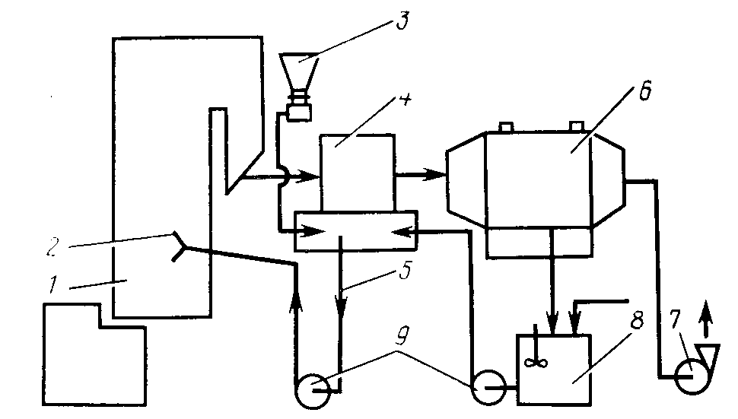

Рис.1. Схема очистки дымовых газов СРК в электрофильтре:
1 — топка СРК: 2 — щелоковые форсунки, 3 - смеситель для сульфата натрия; 4 — каскадный испаритель: 5 —- проточный ящик каскадного испарителя; 6 — электрофильтр; 7 — дымосос; 8 - бак опорожнения электрофильтра; 9 — насосы

В случаях, когда после электрофильтра устанавливается газоочистная установка, схема пылеулавливания становится двухступенчатой. Вторая ступень при нормальной работе электрофильтров и использовании струйных газопромывателей может обеспечивать степень очистки от взвешенных частиц 50— 60 %. Газоочистная установка может также компенсировать снижение эффективности электрофильтра из-за ухудшения работы системы встряхивания осадительных электродов, так как в этом случае из электрофильтра будут выноситься агрегированные частицы, которые легче улавливаются. Однако при этом может снизиться надежность системы циркуляции жидкости в установке, а также могут возникнуть трудности с использованием отработанной жидкости, особенно на предприятиях, вырабатывающих беленую целлюлозу [Мазур, 1996].
Взвешенные частицы в баке-растворителе плава образуются в результате взаимодействия плава со струей слабого белого щелока, подаваемого на его распыление, и массой зеленого щелока в растворителе плава. Температура парогазов на выходе из бака-растворителя плава составляет 90—100 °С. Количество парогазов зависит от количества поступающего плава, температуры взаимодействующих с плавом жидкостей, величины подсоса наружного воздуха в растворитель плава. Основным компонентом парогазов являются водяные пары, содержание которых может составлять 50— 70 %. Образующиеся при распылении и растворении плава взвешенные частицы имеют размеры 5—20 мкм и состоят в основном из Na₂CO3.
Схема рекуперации химикатов, уносимых с парогазами из бака-растворителя плава, включающая улавливание взвешенных частиц в струйном газопромывателе, показана на рис.2. Использование теплообменника в этой схеме

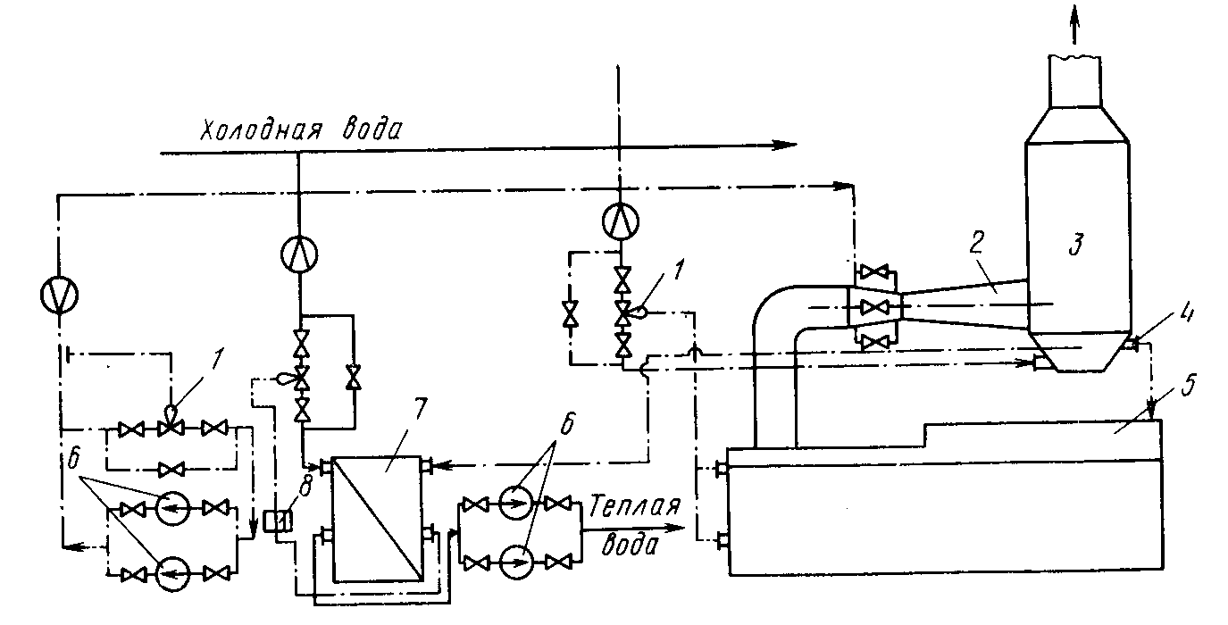

Рис.2. Схема рекуперации выбросов растворителя плава:
1 — регулирующие клапаны; 2 — труба-смеснтель: 3 — каплоуловитель: 4 — аварийный перелив; 5 — растворитель плава; 6 — насосы; 7 — теплообменник; 8 — концентратомер

перед струйным газопромывателем позволяет не только рекуперировать тепло от конденсации водяных паров, но и значительно сократить количество парогазов, а значит, и размеры струйного газопромывателя. Каплеуловитель струйного газопромывателя может быть применен в данном случае только гравитационного типа, так как транспортировка парогазов через установку обеспечивается (по соображениям безопасности) только за счет эжекции, создаваемой трубой-смесителем, и самотяги вытяжной трубы. Для предотвращения каплеуноса скорость парогазов в каплеуловителе не должна превышать 0,5 м/с. Условия для эжектирования парогазов обеспечиваются при удельном расходе орошающей жидкости (слабый белый щелок или конденсат парогазов) не менее 1,5 л/м³ и давлении подачи жидкости около 800 кПа. При таких условиях степень очистки от взвешенных частиц составляет 92—94 %.
Пылеулавливание при обжиге каустизационного шлама в из-вестерегенерационных печах (ИРП). Во вращающихся ИРП, получивших повсеместное применение на сульфатцеллюлозных предприятиях, пылевой унос образуется в результате механического увлечения частиц из зон обжига, подогрева и подсушки.
Количество газов на выходе из печи зависит от следующих величин: количества сжигаемого мазута и обжигаемого каустизационного шлама, коэффициента избытка воздуха, подсоса наружного воздуха в холодную головку печи. Температура газов на выходе печи определяется перечисленными соотношениями и, кроме того, зависит от влажности шлама и величины добавки камня-известняка, вводимого в печь для компенсации потерь шлама в цикле. Диапазон изменения температуры газов на выходе из печи— 140—170 °С, влажность газов—в среднем 25 %.
Значительные пределы изменения температуры и влажности газов обусловили преимущественное применение для очистки дымовых газов ИРП метода мокрой механической очистки.
Для различных условий размещения предприятий по отношению к жилой застройке требуемая степень очистки дымовых газов ИРП составляет 92—97 %.

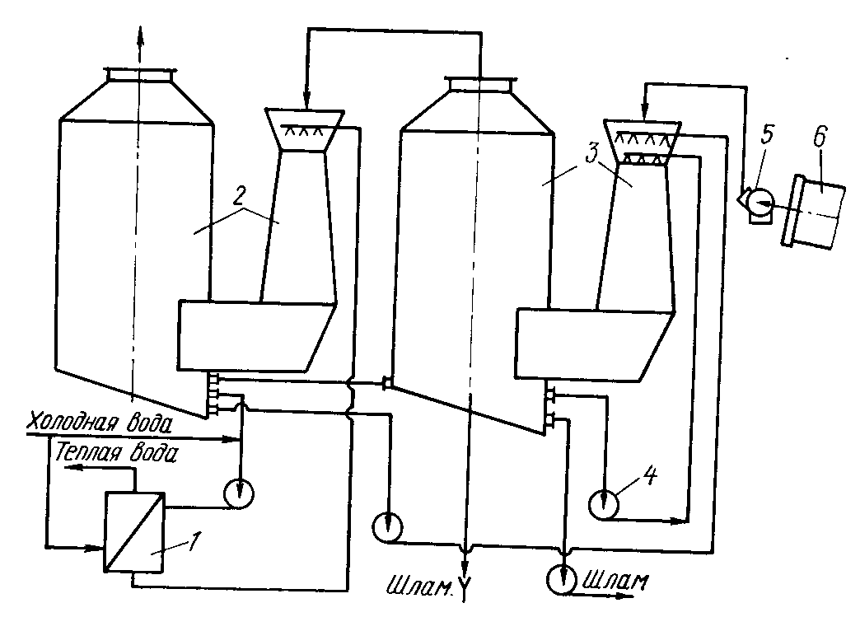

Рис. 3. Схема очистки дымовых газов ИРП:
/ — теплообменник; 2 — струйный газопромыватель второй ступени; 3 — струйный тазо-промыватель первой ступени; 4 — насос; 5 — дымосос; 6 — печь.

Схема очистки дымовых газов ИРП приведена на рис. 3. Очистка газов от взвешенных частиц осуществляется в установке со струйным газопромывателем. Удельный расход орошающей жидкости должен составлять не менее 1,2 л/м³ при давлении подачи жидкости около 800 кПа для достижения степени очистки газов 93—94 % . Температура газов после газоочистки 60—65 °С . Более высокая степень очистки газов ИРП (96—97%) в установке со струйными газопромывателями может достигаться при двух ступенях очистки.
В связи с необходимостью резкого сокращения водопотребления орошающая жидкость должна использоваться повторно или для орошения следует применять отработанную воду из других технологических процессов. На некоторых предприятиях используется схема работы струйного газопромывателя с оборотным орошением и с осветлением циркулирующей жидкости в отделе каустизации. Такая схема может быть применима только при наличии резервного осветлителя и ее использование связано со значительными затруднениями, так как оборотная осветленная жидкость будет иметь рН не менее 11—11,5, при котором могут образовываться отложения карбоната и сульфита кальция в трубах и форсунках.
Рекуперация пыли, уловленной жидкостью из газов, достигается при направлении жидкости, на промывку каустизационного шлама. Без опасности нарушения материального баланса каустизации из цикла циркуляции может откачиваться 20— 25 % жидкости.
Применение для орошения вместо свежей воды конденсата с выпарных станций приводит к выделению Н₂S в газы и поэтому нецелесообразно. К такому же отрицательному результату приводит использование в качестве орошающей жидкости слабого белого щелока из каустизации при работе с циркуляцией.
Перспективным направлением для снижения потребления воды мокрой газоочисткой ИРП может быть применение на первой ступени сухой очистки со степенью очистки 80—85 %. В этом случае добавку свежей воды снижают до 0,2 л/м³ газов.
1.3.2. ПЫЛЕУЛАВЛИВАНИЕ В ПРОЦЕССАХ ДЕРЕВООБРАБОТКИ
Пылеулавливание при производстве древесностружечных плит (ДСП). Источники загрязнения атмосферного воздуха в технологии производства ДСП: операции транспортирования, загрузки и выгрузки щепы, сырой и сухой стружки; процессы сушки и сортирования стружки; операция обработки (шлифования) плит. Кроме того, источниками загрязнения воздуха являются операции переработки отходов (стружки, опилок, пыли), которые осуществляются на различных стадиях технологического процесса с целью максимального использования отходов для производства ДСП.
Для транспортирования щепы и стружки применяют механические и пневматические транспортные устройства. В качестве механических устройств используют ленточные и скребковые конвейеры. Образование пыли при таком способе транспортирования незначительно и не превышает 0,1—0,3 % от массы щепы или стружки. Система пневмотранспорта является более компактной, позволяет исключить многочисленные перегрузочные операции, характерные при применении механических транспортных устройств, значительно сократить расходы на обслуживание, уменьшить неорганизованные источники выбросов. К недостаткам пневмотранспортных установок, с точки зрения загрязнения атмосферного воздуха, относятся: необходимость разгрузки транспортируемого материала через циклон (группу циклонов), что приводит к образованию организованных источников выбросов в атмосферу, так как абсолютно полное улавливание в циклоне дисперсной фазы практически не достигается; возможность аварийных выбросов пыли при разрыве пневмопроводов, забивании выпускных отверстий циклонов, переполнении бункеров-сборников; более высокая интенсивность пылеобразования по сравнению с механическим транспортом (до 1 % от 319
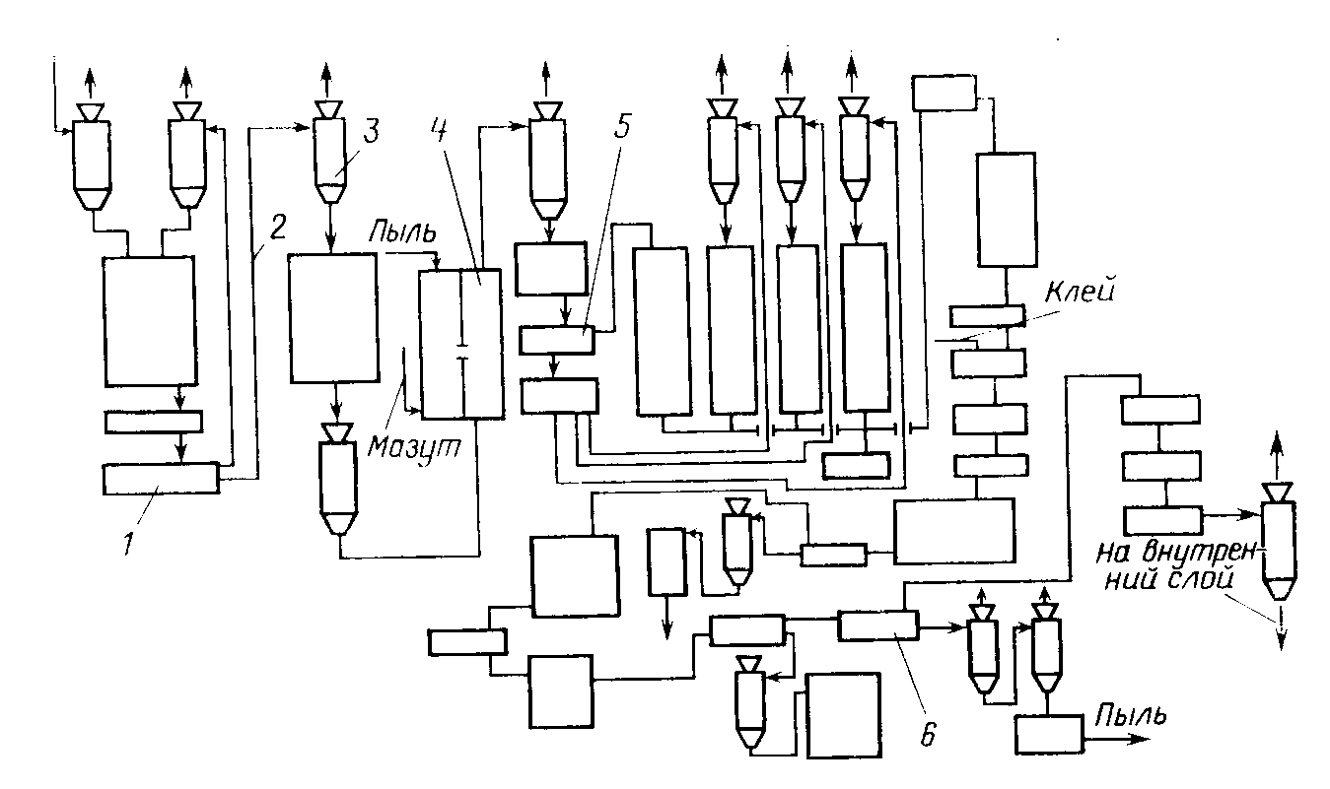

Рис. 4. Схема пылеулавливания при производстве ДСП:
1 — приготовление сырой стружки; 2 - линия пневмотранспорта;
3 — циклоны; 4 — сушка стружки; 5 — сортирование стружки;
6 — шлифование готовых плит.

массы щепы или стружки). Следует отметить также значительные энергозатраты на пневмотранспорт.
На рис.4 приведена принципиальная схема пылеулавливания при производстве ДСП при транспортировании щепы и стружки пневмотранспортом. Основными являются три линии приготовления и пневмотранспорта — щепы, сырой и сухой стружки. Транспортируемые материалы подаются в пневмотранспорт барабанными шлюзовыми затворами, винтовыми или камерными питателями; стружка может отсасываться вентиляторами непосредственно из циклонов. Количество воздуха в системе пневмотранспорта определяется условиями транспортировки материалов, исключающими их осаждение в воздуховодах. Скорость воздуха в воздуховодах должна составлять 23—26 м/с для щепы, 16—22 м/с—для стружки, минимальные диаметры воздуховодов составляют для стружки— 125 мм, для щепы— 160 мм.
Для пневмотранспорта щепы и стружки применяются нагнетательные и всасывающе-нагнетательные воздуходувки и вентиляторы. В первом случае в качестве побудителей тяги используются воздуходувки типа ТВ-80-1,6, ТВ-50-1,6 (производительностью соответственно 80 и 50 м³/мин), во втором — вентиляторы высокого давления (до 8000 Па).
Данные по дисперсному составу пыли, содержащейся в транспортируемых щепе и стружке, различны. Применяемые для улавливания щепы из системы пневмотранспорта циклоны Гипродрев выполняют свои основные функции. Однако вследствие выделения пыли из этих циклонов они заменяются на предприятиях на циклоны типа «К». Эти циклоны получили широкое распространение и для улавливания стружки, так как имеющиеся в циклонах типа «Ц» жалюзийные сепараторы имеют склонность к забиванию стружкой. В большинстве случаев достигаемая в циклонах типов «К» и «Ц» степень очистки 96—98 % соответствует требуемым значениям.
Обычно на линиях перекачки стружки пневмотранспортом устанавливают группы циклонов, имеющие общий бункер. Для таких групп необходима внутренняя перегородка в бункере на всю его высоту, так как при остановке одной из линий внутри бункера будут возникать перетоки между циклонами через их выпускные отверстия, отрицательное действие которых аналогично подсосам воздуха из атмосферы в бункер при расположении циклона на всасывающей стороне вентилятора.
Количество газов, поступающих вместе с высушиваемой стружкой из сушилки на циклонную установку, зависит от количества сжигаемого в топке топлива (мазут, древесная пыль, мазут+древесная пыль), количества рециркулирующих газов, влаги, испаряемой из стружки, и плотности газового тракта. Для улавливания сухой стружки и пыли из газов применяют циклоны типов «К» или «Ц», а также другие типы цилиндрических циклонов.
Наиболее мелкая пыль образуется при шлифовании готовых плит на калибровочно-шлифовальных станках. Интенсивность образования пыли в данном случае аналогична, как и на шлифовальных деревообрабатывающих станках. Расход отсасываемого воздуха составляет 6000—8000 м³/ч. Для очистки воздуха следует устанавливать конические циклоны, например типа УЦ-38, так как цилиндрические циклоны в данном случае не позволяют достигнуть требуемой степени очистки (η_{тр}==92—96 %). Уловленная пыль используется в производстве или направляется на сжигание в топки сушильных установок.
Пылеулавливание при механической обработке древесных материалов. При механической обработке древесных материалов в результате воздействия на них режущего или шлифовального инструмента образуются древесные частицы — кусковые, отщепы, стружка, опилки, пыль. Во всех процессах деревообработки, кроме шлифования и полирования, вращающийся режущий инструмент станка сообщает древесным частицам значительную скорость вылета, что приводит к загрязнению рабочего места и воздуха в рабочей зоне. Для предотвращения травматизма и создания требуемых санитарно-гигиенических условий деревообрабатывающие станки снабжаются местными отсосами-пылеприемниками, через которые вместе с отсасываемым воздухом удаляются древесные частицы. Стремление максимально удалить древесные частицы от мест их образования приводит к тому, что в отсасываемом воздухе находятся во взвешенном состоянии древесные частицы с размерами от нескольких сантиметров до нескольких десятков микрон. В большинстве процессов деревообработки (пилении, строгании, фрезеровании, сверлении) собственно пыль, т. е. частицы с размерами dч > 200 мкм, составляют небольшую долю от общей массы образующихся частиц. Преобладание весьма крупных, с точки зрения пылеулавливания, фракций древесных частиц нередко приводит к неверному выводу о простоте решений по пылеулавливанию. При этом не учитывается, что из-за высокой интенсивности пылеобразования содержание наиболее мелких фракций может быть настолько значительным, что использование обычно применяемых для пылеулавливания древесных частиц циклонов не позволит обеспечить нормативы ПДВ [Мазур, 1996].
Пылеобразование при шлифовании древесных материалов имеет другой характер, чем при их обработке режущим инструментом. Пыль в этом случае образуется в результате взаимодействия абразивных частиц шлифовальной ленты с поверхностью обрабатываемого материала. В результате воздействия абразивных частиц образуются измельченные древесные частицы с размерами dч < 200 мкм.
Усредненные данные по дисперсному составу пылей, образующихся при механической обработке древесных материалов (кроме производства пиломатериалов), приведены в табл. 1.
Экспериментальные данные также показывают, что при толщине слоя 0,2—0,5 мм, удаляемого на станках типа ШлПС, средний размер частиц dm = 20 мкм, а при толщине слоя 3,0мм, удаляемого на шлифовальных станках с вальцовой подачей, dm = 40 мкм. Отличие экспериментальных данных от данных табл. 19.1 вызвано, очевидно, агрегацией мелких частиц, которую трудно учесть при сухом способе рассева на ситах. Еще более высокой дисперсностью характеризуется пыль, образующаяся при шлифовании древесных материалов, покрытых слоем полиэфирного лака на лаконаливных машинах. Средний размер частиц пыли в этом случае составляет dm = 8—10 мкм.

Таблица 1
ДИСПЕРСНЫЙ СОСТАВ ПЫЛЕИ В ОСНОВНЫХ ПРОЦЕССАХ МЕХАНИЧЕСКОЙ ОБРАБОТКИ ДРЕВЕСНЫХ МАТЕРИАЛОВ
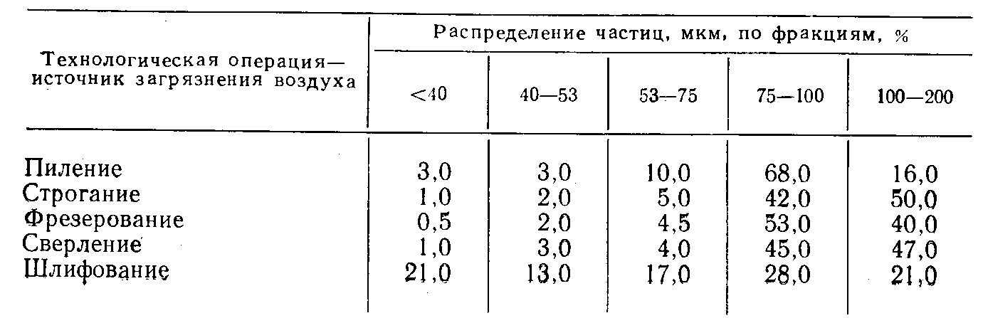

Интенсивность, кг/ч, образования древесных частиц с размерами dr < 200 мкм для основных типов станков составляет:

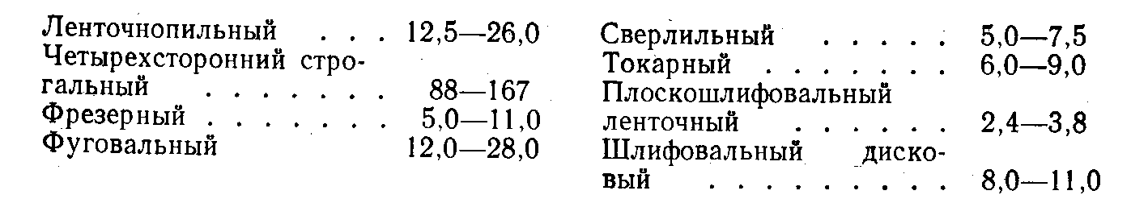

При шлифовании поверхностей, покрытых слоем полиэфирного лака, интенсивность образования пыли достигает 0,8 кг/ч, а при полировании поверхностей (после шлифования) — 0,1-0,3 кг/ч. Приведенные данные по интенсивности образования пыли относятся непосредственно к времени работы. Поэтому при определении валовых выбросов, т/год, по общему фонду рабочего времени нужно учитывать коэффициент загрузки оборудования [Мазур, 1996].
Для основных типов станков минимальные значения количества воздуха, м³/ч, которые необходимо отсасывать через местные отсосы, при расположении их вблизи режущего инструмента составляют:
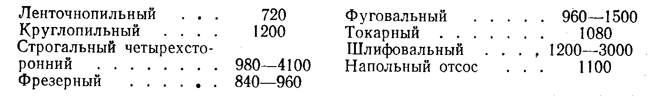
На каждом производственном участке устанавливают несколько станков. Для объединения воздуха, отсасываемого от отдельных станков, применяют коллекторы. В зависимости от типа и числа станков, присоединенных к одной вентиляционной системе, общее количество воздуха, поступающего в коллектор, может составлять 1200—30000 м³/ч.
Местные отсосы-пылеприемники разработаны для конкретных типов станков и их характеристики приведены в справочной литературе.
В воздуховодах-ответвлениях от отдельных станков скорость воздуха должна быть такой, чтобы не происходило отложения древесных частиц на стенках. Для этого скорость воздуха в зависимости от дисперсности частиц и положения воздуховода (вертикального или горизонтального) должна составлять 14— 20 м/с.
Коллектор, в который поступает запыленный воздух из воздуховодов-ответвлений, может представлять собой: 1) воздуховод переменного сечения; 2) сборник цилиндрической, шаровой или конической формы; 3) магистральный воздуховод. В деревообработке наиболее распространены коллекторы-сборники, занимающие среднее положение между первым и третьим типами коллекторов и наиболее необходимые при числе объединяемых станков до 8—12.
Принципиальная технологическая схема пылеулавливания при процессах деревообработки приведена на рис.4. Запыленность воздуха на выбросе в атмосферу от процессов деревообработки, по укрупненным данным, не должна превышать 60—120 мг/м³, т. е. при z = 4 г/м³ степень очистки должна быть не менее 97—98 %. При соблюдении проектных параметров работы циклонов такая степень очистки достигается на основных процессах, кроме шлифования, при одноступенчатой схеме очистки.
Установлены следующие области применения циклонов, распространенных в деревообработке при улавливании:
кусковых отходов и крупной стружки — циклоны Гипродрев; стружки, опилок и относительно крупной пыли—циклоны ОЭКДМ (или типа «К»); кусковых отходов, опилок, и пыли с размерами частиц dr>70 мкм—циклоны Гипродрев-пром (типа «Ц»); более мелкой пыли, в том числе от процессов шлифования,—циклоны УЦ-38, вместо которых могут быть применены конические циклоны НИИОгаз [Очистка, 1989].
При улавливании пыли от процессов шлифования и полирования требуемая степень очистки может быть в ряде случаев достигнута только в двухступенчатой пылеулавливающей установке, имеющей ступени: сухая механическая—мокрая механическая или сухая механическая—сухая фильтрующая. В качестве мокрой ступени очистки могут быть применены аппараты ПВМС или ПВМП, причем последние—для улавливания полировальной пыли, не смачиваемой водой. Для увеличения смачиваемости этой пыли могут быть применены добавки ПАВ и пе-ногасителя. При улавливании пыли лаковой пленки бункеры циклонов и рукавных фильтров необходимо оборудовать нейтрализаторами зарядов, а объемы самих бункеров должны быть ограничены.
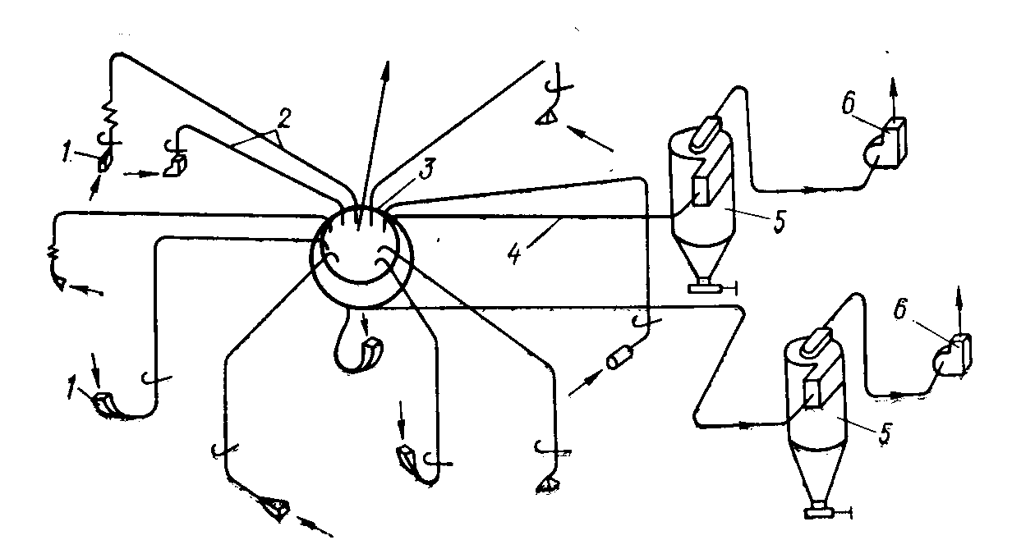

Рис. 5. Схема пылеулавливания от деревообрабатывающих станков:
1 - местные отсосы-пылеприемники; 2 — воздуховоды-ответвления от станков; 3 — коллектор; 4 — сборный воздуховод; 5 — циклон; 6 — вентилятор
Древесные отходы, уловленные в пылеулавливающих аппаратах, выгружаются из бункеров периодически. Применяемые для этой цели шиберные затворы и затворы челюстного типа должны быть подогнаны таким образом, чтобы исключить вторичное загрязнение воздуха из-за их негерметичности. Транспортировка уловленных древесных отходов производится машинами, график работы которых должен быть составлен на основе предварительной оценки времени заполнения бункеров циклонов (не более 2/3 их высоты). Пневмотранспорт может применяться как для перекачки уловленной пыли непосредственно из пылевыпускных отверстий циклонов в циклоны-разгрузители, так и для подачи уловленных древесных отходов в утилизационную котельную.
Трудности в использовании древесных отходов заключаются в том, что они улавливаются обычно в виде смеси, а для утилизации (кроме сжигания) пригодны отдельные их виды. Для отдельных видов отходов возможны следующие пути утилизации: при производстве ДСП и ДВП; на предприятиях местной промышленности для производства товаров культурно-бытового назначения методом прессования в пресс-формах; в сельском хозяйстве и животноводстве; в промышленности строительных материалов.
1.3.3. ЗОЛОУЛАВЛИВАНИЕ ПРИ СЖИГАНИИ ТВЕРДОГО ТОПЛИВА И ДРЕВЕСНЫХ ОТХОДОВ
В процессе сжигания топлива в топке котла органическая часть топлива сгорает, образуя продукты сгорания. Минеральная часть топлива является балластом. Частично она оплавля ется, образуя шлак, который удаляется через шлаковые воронки, расположенные под топкой. Остальная ее часть называется золой, а ее частицы, выносимые дымовыми газами из топки,— летучей золой. В обычных камерных топках, в которых твердое топливо сжигается в пылевидном состоянии, унос золы из топки, характеризуемый коэффициентом уноса, α_{ун} == 0,75— 0,95. При слоевом сжигании топлива α_{ун} =0,1—0,3. Количество золы в дымовых газах, кг/ч,

М=[В_{р}A^{p} α_{ун} (1— η_{з})]/(100—Г_{ун}),
где В_{р} — расход топлива на рабочую массу, кг/ч; A^{p} - содержание золы в топливе, %; η_{з} —степень очистки газов в золоулавливающей установке (в долях от 1); Г_{ун} — содержание горючих в уносе, % (при отсутствии данных принимается как q₄).
Значения A^{p}, Г_{ун}(q₄), α_{ун} для действующих котлов должны приниматься по фактическим данным, а при их отсутствии — по нормативным или справочным материалам [Очистка, 1989].
Количество дымовых газов на выходе из котла зависит от вида и расхода топлива на сжигание, коэффициента избытка воздуха α за котлом, который при отсутствии сверхнормативных подсосов равен 1,25—1,3 для котлов, оборудованных камерными топками, и 1,3—1,4—для котлов со слоевыми топками.
В соответствии с классификацией аэрозолей, унос золы по механизму его образования относится к классу пылей, так как он возникает в результате механического увлечения частиц золы продуктами сгорания органической части топлива. При слоевом сжигании топлива летучая зола характеризуется преобладанием более крупных по размерам частиц (dm= 20—80 мкм), чем при камерном сжигании топлива (dm= l5—40 мкм).
Запыленность дымовых газов зависит от содержания минеральной части в топливе, т. е. От A^{p}, %, и может составлять от 5 до 60 г/м³. При сжигании древесных отходов, имеющих малую зольность, запыленность дымовых газов не превышает 1,5—2,0 т/м³.
Требуемая очистка газов от взвешенных частиц зависит от количества золы в дымовых газах, расстояния до жилой застройки, уровня фонового загрязнения атмосферного воздуха, других факторов и составляет η_{тр}= 70—98 %. Применение золоуловителя позволяет достигать требуемую степень очистки.
Котлы весьма малой паропроизводительности (до 1 т/ч) обычно работают на естественной тяге, т. е. без дымососов, что создает трудности в оснащении их газоочисткой. Для условий работы на естественной тяге НИИОГаз разработал циклон ЦМС-27, имеющий угол наклона входного патрубка 27° и в связи с этим весьма малое гидравлическое сопротивление.
Котлы паропроизводительностью до 2,5 т/ч оборудуют одиночными или групповыми циклонами НИИОГаз типа ЦН-15. При паропроизводительности котлов от 6 до 50 т/ч их оборудуют батарейными циклонами, которые изготавливают секционными и с неодинаковым числом циклонных элементов в разных секциях [Мазур, 1996].
Например, марка БЦ-2-4 (3+2) означает батарейный циклон, предназначенный для улавливания золы при сжигании угля, двухсекционный с четырьмя элементами по глубине и пятью по фронту (по ширине), причем в большей секции размещены три элемента, а в меньшей два. Секционирование и возможность отключения одной секции позволяют достигать требуемой степени очистки при работе котла на сниженной нагрузке. Степень очистки газов в правильно смонтированных и хорошо эксплуатируемых батарейных циклонах может составлять 82—88%.
Для предупреждения перетоков газов в случаях, когда η не удается достигнуть, возможно применение принудительного отсоса части газов (до 10%) из объема бункера. Отобранные газы проходят очистку в выносном одиночном циклоне, а затем подаются отдельным вентилятором в газовый тракт, расположенный перед батарейным циклоном.
Для выгрузки золы из бункеров батарейных циклонов применяют устройства периодического и непрерывного действия. Выбор устройств непрерывного действия зависит от способа транспортирования золы. При пневмотранспорте уловленной золы используют устройства для выгрузки золы в сухом виде, а при гидрозолоудалении выгрузка золы обеспечивается золосмывными аппаратами.
Схемы золоулавливания с мокрыми золоуловителями следует применять в тех случаях, когда требуемая степень очистки не достигается при использовании сухих золоуловителей. Применяемые в настоящее время на действующих предприятиях центробежные золоуловители типа ЦС-ВТИ и МП-ВТИ заменяются низконапорными скрубберами Вентури (скрубберами МС-ВТИ).
Мокрое золоулавливание в условиях оборотного орошения приводит к образованию трудноудаляемых отложений СаSО₃ и СаСО₃ в золоуловителях, трубопроводах, форсунках. Для предотвращения образования отложений необходимо обеспечить добавку к оборотной воде 15—20 % технической воды, ограничить применение мокрой газоочистки при повышенном содержании свободного СаО в топливе. Установлено, что отложения не образуются при рН орошающей жидкости не более 9—9,5 [Очистка, 1989].
Для очистки дымовых газов от сжигания коры и других древесных отходов по условиям пожароопасности целесообразно применять мокрое золоулавливание в скрубберах МС-ВТИ.
Повышенная пожароопасность золы корьевых котлов обусловлена наличием в ней недожога (до 20 %).
Для предотвращения серно-кислотной коррозии газоходов, элементов золоуловителя и дымососов орошение мокрых золоуловителей следует прекращать при переходе энергетических и корьевых котлов на сжигание мазута.
При сухом способе золоулавливания зола от сжигания твердого топлива может применяться при изготовлении строительных материалов. Мокрое золоулавливание сопровождается выщелачиванием золы, и она, представляя из себя инертный материал, может быть использована в дорожных работах.

2. ПОКАЗАТЕЛИ ЭФФЕКТИВНОЙ ПЕРЕРАБОТКИ ЛЕСА.
2.1. Критерии эффективности.
Критерии эффективности переработки леса рассмотрим для нового направления лесного комплекса – использования вторичных ресурсов.
Комплексная оценка эффективности мероприятий, связанных с использованием вторичных ресурсов в условиях рыночной экономики - проблема новая. Исследования в этой области практически только начинаются; многие вопросы остаются дискуссионными. И это естественно, поскольку оценка эффективности инвестиционных проектов вообще и связанных с утилизацией вторичных ресурсов в частности, может осуществляться с разных позиций, с помощью различных показателей и измерителей [Методика, 1986, Методические, 1994, Методические, 1988, Петухов, 1990 и др.].
На первый взгляд формирование и оценка инвестиций представляются довольно простой задачей, поскольку возможностей для инвестирования в условиях рыночной экономики достаточно много. Но, с другой стороны, любое предприятие имеет ограниченные свободные финансовые ресурсы, достаточные для инвестирования. Поэтому при организации производства продукции из вторичных ресурсов неизбежно встает задача оптимизации инвестиционных предложений, что требует квалифицированного подхода, базирующегося на специальных знаниях и накопленном опыте. При этом глубина аналитических проработок в этой области непосредственно зависит от размера предполагаемых инвестиций. Так, уровень ответственности, связанный с принятием проектов стоимостью миллионов рублей и несколько миллиардов рублей, естественно, различен. К тому же существенен фактор риска, поскольку инвестиционная деятельность весьма часто осуществляется в условиях неопределенности. Но это не исключает, а скорее, наоборот, предполагает принятие решения не на интуитивном подходе, а на основе объективного аналитического процесса.
В основе принятия решения инвестиционного характера должно быть объединяющее начало, основной признак, на основе которого решаются все частные вопросы. Этот общий признак для того или иного явления, процесса в сущности и выражает понятие "критерий". Его количественным выражением является показатель (или система показателей), который характеризует оценочный признак данного явления. Показатель - это как бы конкретный механизм, с помощью которого определяется численная величина выбранного критерия, т.е. для любого явления сначала необходимо выбрать критерий, основной признак, по которому он оценивается, и уже на основании последнего установить показатели, которые будут числено отражать результаты исследуемого процесса [Мосягин,1998].
Выбор критерия является отправным пунктом и в решении вопроса, связанного с оценкой эффективности утилизации вторичных ресурсов. Только при наличии такого исходного и в тоже время обобщающего признака можно достаточно обоснованно ответить на вопрос: как наиболее рационально использовать ресурсы и при этом достигнуть максимума эффекта? Точно и конкретно сказать: такой-то вариант утилизации отходов выгоден, а такой-то нет; является ли организация производства продукции на базе утилизации отходов целесообразным мероприятием, а само производство перспективным или наоборот.
На выбор такого обобщающего критерия в значительной степени накладывает отпечаток цель общества, способ производства. В эпоху всеобъемлющего централизованного планирования такой целью являлось выполнение плана во всём объеме, по всем показателям. При этом эффективность от различного рода нововведений выражалась через экономию совокупных затрат труда. Вместе с тем, что считать в качестве таких затрат, какие показатели использовать, среди экономистов единого мнения не наблюдалось. А если используемые показатели не в должной мере отражают совокупные затраты (впрочем, как и другой какой-либо экономический процесс), то, естественно, и решение, принятое на их основе, не может быть достаточно обоснованным.
Цель производства в условиях рыночной экономики более конкретна - получение максимальной прибыли и удовлетворение потребительского спроса. В этом случае обоснование инвестиционного проекта предусматривает комплексный подход с использованием системы объективных показателей. Показатели экономической эффективности соизмеряют затраты и результаты, связанные с реализацией проекта. Показатели коммерческой эффективности показывают финансовые результаты проекта, а показатели бюджетной эффективности характеризуют влияние проекта на изменение федерального, регионального и местного бюджетов. Кроме того при обосновании эффективности инвестиционных проектов, в особенности связанных с утилизацией вторичных ресурсов, должна проводиться оценка их экологических, а при необходимости и социальных последствий.
2.2 Система показателей экономической эффективности
Обоснование экономической эффективности проектов утилизации вторичных ресурсов, как отмечалось, должно строиться на сопоставлении затрат и результатов таком деятельности. Подобный подход, по нашему мнению, в принципе не должен вызывать возражений. В своей практической деятельности предприниматель, как и отдельный человек, вольно или невольно соизмеряет свои усилия с полученными при этом результатами. Это сопоставление является, по существу, основной предпосылкой осмысленного целенаправленного поведения, в том числе и экономического. Это еще раз доказывает, что любое мероприятие, в том числе и по утилизации вторичных ресурсов, необходимо оценивать по его интегральному эффекту (результату) с учетом затрат, направленных на достижение этого эффекта. Экономически эффективными, следовательно, будут такие мероприятия по использованию вторичных ресурсов, которые дают экономию средств и максимально удовлетворяют спрос потребителей продукции, полученной из таких ресурсов [Мосягин, 1998].
Оценка предстоящих затрат и результатов от реализации проекта по утилизации вторичных ресурсов должна осуществляться в пределах всего расчетного периода, учитывающего продолжительность создания, эксплуатации и (при необходимости) ликвидации объекта. Отсюда затраты, связанные с реализацией проекта подразделяются на первоначальные (капиталообразующие инвестиции), текущие и ликвидационные.
Первоначальные (инвестиционные) издержки включают сметную стоимость проектно-изыскательских и строительно-монтажных работ; стоимость нового оборудования и привлеченных основных фондов; плату за землю и подготовку территории к строительству; прочие инвестиционные затраты (приобретение лицензий, патентование, услуги "ноу-хау", технадзор за строительством и др.); единовременные затраты в прирост оборотных средств (потребность в оборотном капитале).
В состав текущих издержек входят необходимые для реализации проекта материальные затраты; расходы на оплату труда и отчисления на социальные нужды; обслуживание и ремонт оборудования и транспортных средств; накладные расходы (административные, содержание и ремонт зданий, заработная плата и др.): издержки по сбыту продукции.
Ликвидационные затраты учитывают остаточную стоимость выбывающих основных фондов, а в случае невозможности их использования - ликвидационную стоимость.
В состав проекта включаются производственные результаты (выручка от реализации продукции); экологические результаты от утилизации вторичных ресурсов; социальные результаты, поддающиеся стоимостной оценке; косвенные финансовые результаты (изменение доходов сторонних организаций и др.).
Поскольку показатели, характеризующие затраты и результаты относятся к различным моментам времени, важным вопросом выступает вопрос их сопоставимости. Коэффициент приведения - α_{t} шага расчёта - t к началу расчётного периода - Т определяется по формуле:
α_{t} = 1/(1+Е)^{t} ,
где Е - норма приведения (дисконта), равная приемлемой для инвестора норме дохода на капитал.
С учетом изложенного формулу интегральных затрат - 3 можно записать в следующем виде:
T
З = Σ (K⁰_{t} + И⁰_{t} – Л⁰_{t}) α_{t} ,
t=0
где К⁰_{t} - все виды инвестиций на t-ом шаге; И⁰_{t} - то же текущих затрат; Л⁰_{t} - то же ликвидационных издержек [Мосягин,1998].
Размер интегральных результатов - Э подчиняется такой зависимости:

T
Э = Σ Э⁰_{t} α_{t} ,
t=0
где Э⁰_{t} - все виды результатов (эффектов) на t-ом шаге.
Превышение интегральных результатов над интегральными затратами принято называть чистым дисконтированным доходом - ЧДД:
ЧДД = Э - З.
Очевидно, если: ЧДД > 0, то проект следует принять: при ЧДД < 0, то проект следует отвергнуть: ЧДД = 0, проект ни прибыльный, ни убыточный.
С чистым дисконтированным доходом тесно связан индекс рентабельности инвестиций - ИРИ, определяемый как отношение дисконтированного эффекта (без текущих издержек - И) к приведенным к тому же моменту времени инвестиционным затратам - К по формуле:
ИРИ = (Э - И)/К
Если ЧДД положителен, то ИРИ > 1 ,и наоборот. Если ИРИ > 1, то проект эффективен, если ИРИ < 1 - неэффективен. Если чистый дисконтированный доход и индекс рентабельности инвестиций позволяют ответить на вопрос, является ли проект экономически эффективным или, наоборот, нецелесообразным для реализации при заданной норме приведения (дисконта), то показатель внутренней эффективности нормы дисконта - Е характеризует проектную сумму дохода на вкладываемый капитал; он представляет собой величину, при которой интегральный эффект без текущих затрат равен приведенным инвестиционным затратам, т.е.:
T T
Σ (Э⁰_{t} – И⁰_{t})/(I + E_{n}) = Σ K⁰_{t} /(I + E_{n})
t=0 t=0
или когда внутренняя норма дисконта приобретает значение, при котором чистый дисконтированный доход равен нулю:
T T
Σ(Э⁰_{t} - И⁰_{t} - K⁰_{t})/(I + E_{n}) = Σ(Э⁰_{t} – З⁰_{t})/(I + E_{n})^{t} =0
t=0 t=0
В случае, когда инвестиции сопряжены с высокой степенью риска и возникает озабоченность не только проблемой прибыльности, но и ликвидации проекта, рассчитывается срок окупаемости инвестиций. При исчислении данного показателя результаты и затраты, связанные с осуществлением проекта, могут определяться с дисконтированием или без такового [Методические,1994]. Итак, приведенные выше показатели в обобщенной, синтетической оценке позволяют судить об экономической эффективности инвестиционных проектов. Вместе с тем, необходимость получить более полную и всестороннюю экономическую характеристику организации утилизации вторичных ресурсов вызывает необходимость помимо обобщающих показателей использовать частные (дополнительные) показатели. Назначение последних - дополнить, детализировать обобщающие показатели, выделить величину отдельных видов затрат и результатов и, тем самым, отразить отдельные преимущества и недостатки того или иного варианта использования производственных отходов. Частные показатели так же необходимы для оценки специфических особенностей исследуемых вопросов, которые с недостаточной полнотой учитывают обобщающие показатели. Без разработки дополнительных показателей невозможно достаточно объективно судить и об экономической целесообразности утилизации вторичных ресурсов при равенстве чистого дисконтированного дохода по сравниваемым вариантам. В подобных случаях важное значение приобретают конкретизирующие доказательства преимуществ (или недостатков) того или иного способа утилизации вторичных ресурсов. Ограничиться обобщающими показателями здесь не всегда предоставляется достаточным.
Для предприятий лесного комплекса, потребляющих значительные объемы древесного сырья и характеризующихся недостаточно высоким коэффициентом его использования, ряд показателей из числа дополнительных в основе своей должен отражать картину полноты использования первичных и вторичных ресурсов. В качестве таких показателей могут выступать:
-Удельный вес продукции, получаемой из вторичных ресурсов, в общем объеме производства товарной продукции предприятия - Ly:
Ly = (A_{i} ⋅ Ц_{i})/ А_{t} ,
где A_{i} - годовой объем производства продукции из вторичных ресурсов (при полном освоении производственных мощностей); A_{t} -товарная продукция, Ц_{i} - цена на продукцию из вторичных ресурсов.
-Экономия первичного сырья в связи с утилизацией вторичных ресурсов - Lc:
Lc = (A_{i} ⋅ q₀ ⋅ β)/q₁,
где q₀ ,q₁ - удельный расход соответственно традиционного вида продукта и продукта из вторичных ресурсов на единицу конечного изделия; β - удельный расход сырья на единицу традиционного вида продукции.
В условиях безработицы или, наоборот, дефицита трудовых ресурсов приобретает актуальность вопрос контроля воздействия проекта на уровень занятости населения. Отсюда представляется целесообразным в качестве дополнительного предложить показатель, характеризующий изменение затрат труда на производство продукции из вторичных ресурсов и традиционных материалов - Δ L_{тр}:
Δ L_{тр} = (З⁰_{тр} ⋅ q₀ /q₁ – 3¹_{тр})⋅A₁ ,
где З⁰_{тр} , 3¹_{тр} - трудоемкость изготовления соответственно традиционных материалов и продукции, получаемой из вторичных ресурсов.
Производство продукции из вторичных ресурсов лесного комплекса, как правило, энергоемко, сопряжено с потреблением значительного количества энергоресурсов. Количественное изменение потребления энергоресурсов - Δ L_{тр} может быть выражено следующим образом:
Δ L_{тр} = (З⁰_{эн} ⋅ q₀ / q₁ – З¹_{эн})⋅A₁ ,
где З⁰_{эн} , З¹_{эн} - удельный расход энергии соответственно в производстве традиционных материалов и продукции, получаемой из вторичных ресурсов.
Одной из важнейших составляющих эффективности использования вторичных ресурсов является достигаемая экономия первичного топлива, которое экономится при утилизации вторичных энергетических ресурсов (ВЭР) - lt, может быть определено по формуле:
lt = 0,034 Qη_{вэр}/η_{т}
где 0,0342 - коэффициент эквивалентного перевода 1 ГДж в 1т условного топлива; Q - величина использования ВЭР, ГДж; η_{вэр} , η_{т} - коэффициенты полезного действия теплодействующего агрегата при работе соответственно на ВЭР и на первичном топливе [Мосягин,1998].
Процесс воспроизводства, как известно, представляет собой не только возмещение его натуральной формы. Отсюда по природе своей частные (дополнительные) показатели могут выражаться как в стоимостной, так и в натуральной форме. Что же касается числа этих показателей, то оно может быть значительным, поскольку изменения в экономике, связанные с организацией производства продукции из вторичных ресурсов, сами по себе могут быть весьма разнообразными.
2.3 Система показателей коммерческой и бюджетной эффективности
Финансовое обоснование проекта заключается в доказательстве достаточности или, наоборот, дефицита финансовых ресурсов на каждом рассматриваемом периоде (шаге) осуществления проекта [Мосягин, 1998].
Для установления объемов движения денежных средств используется информация о поступлении (притоке) денежных сумм на условный банковский счет проекта и о суммах ожидаемых выплат (оттоке) средств на различные цели. Приток и отток денежных средств происходит на каждом временном шаге реализации проекта. Разность между этими показателями в каждом периоде (шаге) осуществления проекта принято называть сальдо реальных денег на t-ом шаге – СРД_{t}:
СРД_{t} = П_{t} – O_{t} ,
где П_{t} , O_{t} - соответственно приток и отток денежных средств на t-ом шаге.
Положительное сальдо реальных денег в любом временном интервале выступает необходимым критерием принятия инвестиционного проекта, поскольку наличие свободных денежных средств свидетельствует о его платежеспособности. Отрицательная величина сальдо реальных денег на каком-либо одном шаге расчетного периода, наоборот, свидетельствует о финансовой неплатежеспособности проекта. В последнем случае положительное решение об инвестировании может быть принято только при условии необходимости привлечения дополнительных средств и обязательного отражения их в расчетах комплексной эффективности.
Показатели бюджетной эффективности отражают влияние реализации проекта на доходы и расходы бюджета (федерального, регионального, местного). В качестве таких показателей могут выступать:
- Бюджетный эффект на t-ом шаге - Б_{t} как превышение доходов соответствующего бюджета – Д_{t} над расходами – P_{t} , то есть:
E_{t} = Д_{t} – P_{t}
- Интегральный бюджетный эффект - Б как сумма дисконтированных бюджетных эффектов:

T
Б = Σ Б_{t} ⋅ α_{t} ,
В состав бюджета включаются средства, выделенные из него для финансирования проекта; кредиты банков, подлежащие компенсации за счет бюджета; выплаты по безработице (в связи с осуществлением проекта); выплаты по государственным ценным бумагам; средства, выделенные из бюджета для ликвидации возможных негативных последствий и др.
В состав доходов бюджета входят: налоговые поступления и рентные платежи (в части, относящиеся к проекту); таможенные пошлины и акцизы по ресурсам и продукции, предусмотренные проектом; доходы и дивиденды по государственным ценным бумагам; подоходный налог и отчисления во внебюджетные фонды от заработной платы; штрафы и санкции, связанные с проектом и др.
2.4. Система показателей экологической и социальной эффективности
Утилизация вторичных ресурсов - важный фактор охраны окружающей среды. Поэтому инвестиционные проекты, направленные на реализацию этого вида деятельности, как правило, имеют явно выраженную экологическую направленность. В этой связи обоснованию экологических последствий проекта должно отводиться важное внимание [Мосягин, 1998].
Потери в денежной форме, возникающие в результате загрязнения окружающей среды, принято называть экологическим ущербом природной среде. Разность ущербов природной среде соответственно до и после реализации проекта (проведения природоохранных мероприятий) представляет собой величину предотвращенного ущерба - У:
У = У₀ -У₁ ,
где У₀, У₁ - ущерб, наносимый окружающей среде соответственно до и после утилизации вторичных ресурсов.
Величина ущерба складывается из отдельных видов ущербов, наносимых вторичными видами ресурсов различным природным средам (атмосферному воздуху - У_{ав} , водным источникам - У_{ви} , земельным ресурсам - У_{зр}). Отсюда предотвращаемый ущерб может быть исчислен по отдельным названным составляющим:
ΔУ = ΔУ_{ав} + ΔУ_{ви} + ΔУ_{зр} ,
где ΔУ_{ав}, ΔУ_{ви}, ΔУ_{зр} - предотвращаемый ущерб соответственно атмосферному воздуху, водным источникам и земельным ресурсам.

Величина ущерба, причиняемого выбросами атмосферному воздуху, в общем виде определяется по формуле:
У_{ав}= γ ⋅ σ ⋅ f ⋅ М,
где γ - величина, переводящая бальную оценку ущерба в денежную, численное значение которой ежегодно корректируется, р/усл.т; σ - показатель относительной опасности загрязнения атмосферного воздуха над территорией различных типов (безразмерная величина, определяемая по справочным данным); f - коэффициент, учитывающий характер рассеяния в атмосфере: М - приведенная масса годового выброса загрязнения из источника, усл.т/год.
Для газообразных примесей и легких дисперсных частиц со скоростью оседания менее 1 см/с:
f₁ = 400/ ((100 + ψh) (I + u)) ,
где ψ - поправка на тепловой подъем факела выброса в атмосфере; h - геометрическая высота устья источника по отношению к среднему уровню зоны активного загрязнения, м: u - среднегодовое значение модуля скорости ветра на уровне флюгера, м/с.
Для пылевых частиц, оседающих со скоростью от 1 до 20м/с :
f₂ = (1000/(60 + ψh))^{1/2} ⋅ (4,0/(1 +u))
Для пылевых частиц, оседающих со скоростью свыше 20 м/с,
принимается коэффициент рассеяния в атмосфере равным 10, т.е. f₃ = 10. В свою
очередь величина ψ подчиняется зависимости
ψ = 1 + ΔТ/75°С ,
где ΔТ - среднегодовое значение разности температур в устье источника (трубы) и окружающей атмосфере на уровне устья, ⁰С.
Значение n
M = Σ a_{i} α_{i} ε_{i} m_{i} ,
i=1
где a_{i} - показатель относительной опасности присутствия i-й примеси в воздухе, вдыхаемом человеком (определяется расчетным путем); α_{i} - поправка, учитывающая вероятность накопления исходной i-й примеси или вторичных загрязнителей в компонентах окружающей среды, а также поступления примесей в организм человека неингаляционным путем (принимается равной 1-5 в зависимости от вида примесей); ε_{i} - поправка, учитывающая действие на различные реципиенты, кроме человека (принимается равной 1-2 в зависимости от вида примесей); m_{i} - масса годового выброса примеси i-o вида, т/год; n -общее число примесей, выбрасываемых в атмосферу.
Величина ущерба от загрязнения водоемов исчисляется по формуле:
У_{ви} = γ σ М,
где γ - величина, переводящая бальную оценку данного вида ущерба в денежную, численное значение которой так же корректируется ежегодно, р/усл.т;
σ - показатель относительной опасности загрязнения водоемов (дифференцирован по отдельным водохозяйственным участкам); М - приведенная масса годового сброса загрязнений в водоохранный участок, усл.т/год. Значение показателя М подчиняется такой зависимости:
n
М = Σ m_{i} / ПДК_{i} ,
i=1

где ПДК_{i} - предельно допустимая концентрация i-o вещества в водоеме; m_{i} - масса годового сброса примеси i-o вида в водоем, усл.т/год; n - общее число примесей, сбрасываемых в водоем.
Масса годового сброса i-й примеси в первом приближении определяется по формуле:
m_{i} = c_{i} V_{i} ,
где c_{i} - величина массовой концентрации примеси конкретного вида, г/куб.м; V_{i} - объем годового сброса сточных вод в водоем, куб.м /год.
В большинстве случаев вторичные ресурсы лесного комплекса при складировании (захоронении) оказывают негативное влияние на земельные ресурсы. К сожалению еще бытует ошибочное мнение, что земли занятые производственными отходами, как правило, представляют небольшую ценность. С таким мнением вряд ли можно согласиться. Земли обладают определенной ценностью, даже те ее участки, которые не вовлечены в хозяйственную деятельность. Нельзя забывать, что объемы вовлекаемых в хозяйственный оборот основных видов природных ресурсов, в том числе и земли, постоянно растут. Рациональное использование и охрана земель представляется важным не только для современного этапа развития страны, но и для ее будущего. По мнению большинства экономистов [Мосягин,1998], нулевая оценка земли может иметь место только в тех случаях, когда потеря земельного участка не сопровождается потерями ни в данный момент, ни в перспективе. Однако подобные случаи допустимы теоретически; в реальной хозяйственной практике они практически исключены. Поэтому захоронение производственных отходов на значительных территориях неизбежно наносит обществу определенный ущерб. Помимо экономических потерь, захламление земельных участков приводит порой к полной утрате эстетической ценности ландшафта, превращая его в обычные отвалы с повышенной пожароопасностью. Отсюда важное значение имеет вопрос определения ущерба, наносимого земельным ресурсам размещением отходов. Величину такого ущерба рекомендуется рассчитывать по формуле:
У_{зр}=(Ц_{з} + З_{р}) S ,
где Ц_{з} - экономическая оценка 1 га земли, р.; З_{р} - затраты на рекультивацию 1 га, р.; S - площадь отчуждаемых земель для размещения (захоронения) 1т отходов в отвале, га.
Площадь территории, используемой для складирования (захоронения) отходов, представляет собой сумму двух величин: So - площади участка земли, отчуждаемой для сооружения отвала для отхода и Sд - площади участка земли, отчуждаемой для строительства автодороги к отвалу. В свою очередь эти величины могут быть рассчитаны по следующим формулам:
So = Р⋅t/ (αh) + S_{об} , Sд = l⋅n. Тогда S = (So + Sд)/P ,
где t - продолжительность заполнения отвала отходами, лет; α - насыпная плотность отхода, т/куб.м; h - высота отвала, м; S_{об} - площадь участка земли, занятая дамбами обвалования отвала (определяется расчетным путем), тыс.кв.м; l - длина автодороги к отвалу, м; n - ширина автодороги, м; Р - ресурсы отходов, т. (куб.м).
Желание получить более полную характеристику средозащитной эффективности делает необходимым, помимо основных, использовать частные (дополнительные) показатели (аналогично системе показателей экономической эффективности). В качестве таких показателей могут выступать:
- Объем улавливаемых (обезвреживаемых) вредных веществ - Во
n
Во = Σ E_{i} t_{i} ,
i=l
где E_{i} - удельное (часовое) количество улавливаемого i-o вещества; t_{i} - эффективный фонд времени работы установки по улавливанию i - го вида вещества.
- Количество утилизируемых вредных веществ (всего и по ингредиентам) от общего количества уловленных - Ку
Ку = Ву ⋅100/Во,
где Во - количество утилизируемых веществ.
- Прирост прибыли под влиянием результатов природоохранной деятельности - ΔП
ΔП = ΔПпр + ΔПп + ΔПш ,
где ΔПпр - снижение платы за природные ресурсы; ΔПп -снижение платы за нормативные выбросы (сбросы) загряз няющих веществ; ΔПш - снижение штрафов за сверхнормативные выбросы (сбросы) загрязняющих веществ.
Поскольку каждый инвестиционный проект, связанный с утилизацией вторичных ресурсов, имеет свои специфические особенности, для характеристики конкретных экологических ситуаций могут быть привлечены и другие (частные) показатели [Мосягин, 1998].
Оценка социальных результатов проекта проводится с целью установления его соответствия социальным нормам (создание нормальных условий труда и отдыха; надлежащее обеспечение продуктами питания и торгового обслуживания; создание необходимых культурно-бытовых условий; обеспечение жилой площадью и объектами социальной инфраструктуры, в пределах установленных норм).
Следует отметить, что как социальные результаты, так и затраты, необходимые для их достижения, в стоимостной оценке находят свое отражение в обобщающих показателях экономической эффективности. Вместе с тем, для отражения самостоятельной значимости социальных результатов, проектом могут предусматриваться такие показатели как: снижение численности работников, занятых тяжелым физическим трудом и во вредных условиях производства; рост среднего тарифного коэффициента (тарифного разряда) рабочих; численность работников, подлежащих обучению, переобучению, повышению квалификации; процент обеспечения работников и членов их семей жилой площадью и др.

3. ПУТИ СОВЕРШЕНСТВОВАНИЯ ПЕРЕРАБОТКИ ЛЕСА
3.1. Усовершенствование технологии деревообработки
Расширение использования лесной продукции может способствовать более интенсивной эксплуатации лесов. Многие породы деревьев до сих пор не находят применения из-за отсутствия объектов инфраструктуры, предназначенных для обработки лесоматериалов и сбыта готовых изделий. В тропических лесах, характеризующихся исключительным разнообразием породного состава, отдельные экземпляры деревьев, имеющих высокую рыночную ценность, рассредоточены на громадной территории, в результате чего лесозаготовительные работы сопряжены с большими трудностями и зачастую являются нерентабельными (Справочное,1995 б). Лесозаготовки могут также оказаться невыгодными в массивах, которые, хотя и не отличаются особым разнообразием пород, однако расположены в отдаленных районах либо характеризуются низкой плотностью насаждения. Если бы в результате усовершенствования технологических процессов или создания новых рынков сбыта удалось наладить изготовление новых видов продукции из других древесных пород и использовать деревья в более широком интервале классов толщины, можно было бы найти практическое применение для гораздо большей доли прироста насаждений. При этом открылись бы не только обширные перспективы освоения новых видов лесной продукции, но и возможности экономии существующих запасов древесного сырья (например, создание новых сортов пшена, вафельных и древесно-стружечных плит с улучшенными эксплуатационными параметрами, утилизация порубочных отходов, повторное использование производственных отходов на деревообрабатывающих предприятиях); это помогло бы сбалансировать предложение и спрос, а также отчасти снять антропогенную нагрузку с естественных лесов. Преимущества подобного подхода очевидны, однако столь же очевидны и недостатки. Более интенсивное использование расширенного ассортимента древесных пород может привести к более интенсивной эксплуатации лесов, и в том случае, если сперва не будут разработаны системы ведения лесного хозяйства, позволяющие обеспечить неистощительное и непрерывное лесопользование, возникнет угроза крупномасштабной вырубки лесов и "подрыва" базы лесных ресурсов (Goodland, 1985, World…, 1985, Lal, 1986).
Альтернативы использованию первичных (и вторичных) лесов с целью получения древесины, побочных продуктов леса, развития экстенсивного земледелия и животноводства на лесных землях могут быть следующими (Справочное, 1995 б):
- сокращение потребления древесины путем ее экономии, усовершенствования дровяных печей, использования других видов топлива;
- изготовление шпонов, вафельных плит и древесностружечных плит с улучшенными эксплуатационными параметрами, использование древесных отходов;
- более интенсивное использование древесных пород путем усовершенствования технологии деревообработки, создания новых видов продукции, расширения рынков;
- закладка плантации для увеличения объема производства лесоматериалов;
- разработка программ общинного лесоводства и посадка деревьев отдельными землевладельцами с целью увеличения объема производства лесоматериалов;
- содействие развитию отечественной деревообрабатывающей промышленности с целью получения прибыли от добавленной стоимости, отказ от политики, предусматривающей максимализацию объема лесозаготовок в расчете лишь на краткосрочную перспективу;
- развитие экологического туризма в качестве одного из мероприятий по непрерывному, неистощительному и рентабельному использованию тропических лесов;
- полное использование деревьев, уничтоженных в процессе сведения лесов, для целей, не имеющих отношения к лесному хозяйству (например, для сооружения плотин и водохранилищ, строительства дорог, промышленных предприятий, жилых домов);
- интенсификация сельскохозяйственного производства и повышение продуктивности лесных плантаций на плодородных почвах или на участках, которые уже были расчищены от лесной растительности.
В качестве конкретного примера альтернативного использования малоценных пород и порубочных остатков в приложении 1 приводится проект создания комплекса по заготовке и переработке деловой древесины в Ленинградской области шведского концерна Лемо. В данном проекте предусматривается лесозаготовка хвойной и лиственной древесины для ЦБП и получения пиловочника, лесопильное производство из древесины хвойных пород, а также энергопаллетное производства из низкосортной древесины, порубочных остатков и отходов лесопильного производства.
В приложении 2 демонстрируется пример наиболее типичного современного завода механической переработки древесины от сортиментов до пиломатериалов финской фирмы Lekopa Oy.

3.2. УСОВЕРШЕНСТВОВАНИЕ ЦБП
Процессы производства целлюлозы и бумаги сопровождаются потреблением большого количества воды, расходуемой на промывку, а также используемой в мокрых скрубберах и прочих очистных сооружениях. Для того, чтобы уменьшить потребление воды, забираемой из внешних источников, необходимо подвергать сточные воды очистке и, если позволит качество, повторно использовать их в производственных операциях. Возврат очищенных сточных вод в производственный цикл можно облегчить, отделяя сильнозагрязненные потоки сточных вод от слабозагрязненных [Htun, N. 1982].
Удаление твердых отходов следует свести к минимуму. Твердые отходы можно использовать непосредственно на предприятии в качестве топлива для производства технологического пара, хотя при этом может потребоваться установка циклонов и оборудования для очистки отходящих газов.
При выборе площадок под промышленные предприятия особое внимание необходимо уделять гарантированным поставкам сырьевых материалов на предприятия деревообрабатывающей и целлюлозно-бумажной промышленности, поэтому крайне желательно, чтобы цехи были расположены поблизости от источников снабжения древесиной. На стадии разработки проекта необходимо выявить лесные массивы, в которых будет производиться заготовка древесины, и учесть вероятные последствия этого процесса для окружающей среды [Jensen, W. 1986].
Другим важным фактором при выборе площадки является местонахождение близлежащих городов и деревень. Зная направление господствующих ветров, необходимо располагать предприятие с подветренной стороны по отношению к населенным пунктам. Неподходящими являются районы, где качество воды в приемниках стоков не соответствует нормативам и стандартам, либо способность водных объектов к ассимиляции отходов недостаточно велика для того, чтобы в них можно было сбрасывать даже хорошо очищенные сточные воды.
В ряде развивающихся стран создание предприятий по переработке сельскохозяйственной продукции способствует расширению и укреплению сотрудничества между сельскими общинами и предприятиями целлюлозно-бумажной промышленности в вопросах, связанных с посадкой и выращиванием деревьев при одновременном выращивании сельскохозяйственных культур на вырубленных участках леса. Некоторые из этих стран надеются, благодаря подобным соглашениям в области "агролесоводства", ежегодно получать до 40 % балансовой древесины, используемой для варки целлюлозы; при выборе площадки необходимо учитывать эти соглашения [Справочное, 1995 б].
Наконец, важную роль при выборе площадки может играть регулирование стока и водосбора.

3.2.1. Производственные процессы
Существует множество альтернативных вариантов производства бумажной массы, однако эти возможности становятся ограниченными, если возникает необходимость в изготовлении бумаги определенных типов и определенных категорий качества. Каждый производственный процесс разработан специально для того, чтобы, во-первых, удовлетворялись заданные критерии, относящиеся к потребительским свойствам и внешнему виду бумаги, а во-вторых, была обеспечена рентабельность. При осуществлении любого производственного процесса образуются отходы, которые поступают в окружающую среду, однако сами процессы различаются между собой с точки зрения качественных и количественных параметров загрязнителей воздушного бассейна, сточных вод и твердых отходов. На стадии разработки проекта вопрос о выборе жизнеспособных альтернатив будет зависеть от критериев, которым должна соответствовать готовая продукция, от ограничений, накладываемых технологией производства, и от задач в области охраны окружающей среды. Если, например, требуется только бумага, которая по качеству соответствует газетной, тогда, в зависимости от типа имеющейся древесины, может оказаться вполне достаточным применение механического способа производства целлюлозы, который в меньшей степени влияет на состояние природной среды. Другим вариантом может быть переработка газетной макулатуры и прочих типов бумаги [Справочное, 1995 б].
Разработаны новые производственные процессы, цель которых заключается в уменьшении количества отходов, и ряд из них ухе применен на практике. Один из этих процессов - кислородная варка целлюлозы, при которой не используются сернистые соединения и можно обойтись без отбелки целлюлозы хлором. Хотя качество получаемой бумаги пока еще ниже, чем при использовании сульфатного способа варки, дальнейшие исследования помогут ликвидировать этот недостаток. Другой новинкой стал процесс Рансона - усовершенствованный сульфатный способ варки, который осуществляется по замкнутой схеме [United, 1982].
На стадии разработки проекта необходимо изучить возможности использования побочных продуктов производства целлюлозы в других отраслях (например, использования щепы и стружки для изготовления древесно-стружечных плит, древесных отходов - для изготовления древесно-волокнистых плит, безвредных твердых отходов - для использования в сельском хозяйстве, и т.д.). В связи с этим крайне важно рассортировывать отходы непосредственно на месте их образования, что облегчит их утилизацию. Необходимо рассортировывать и разделять следующие виды отходов: волокнистый шлам, шлам, в котором содержатся неорганические химические вещества, кору, древесные отходы, золу, масла, опасные химикалии, металлический лом и шламы, активные в биологическом отношении. Особенно важно отделять отходы, в которых содержатся опасные химикалии, от крупногабаритных твердых отходов [Леонович, 1999].

3.2.2. Борьба с загрязнением воздушного бассейна
В зависимости от технологии производства и местонахождения предприятия могут потребоваться (по отдельности или в сочетании) следующие методы уменьшения выбросов загрязнителей в атмосферу до приемлемых уровней:
- использование электрофильтров;
- использование скрубберов;
- использование циклонов;
- использование каплеотбойников из проволочной сетки;
- использование фильтров;
- сжигание газообразных загрязнителей;
- чистка воздушной струей или десорбция паром;
- жадкофазное окисление;
- абсорбция [Мазур, 1996].
3.2.3. Борьба с загрязнением водных объектов
Могут применяться следующие варианты обезвреживания и очистки сточных вод:
- очистка и повторное использование воды;
- обезвоживание ила и шлама;
- выпаривание сточных вод;
- осаждение, флокуляция, фильтрование твердых частиц;
- нейтрализация кислых или щелочных сточных вод;
- использование очищенных сточных вод в сельском хозяйстве;
- денитрификация сточных вод [Очистка, 1989].

3.3. Новое В ИССЛЕДОВАНИЯХ И ТЕХНОЛОГИЯХ ПРОИЗВОДСТВА
ДРЕВЕСНОСТРУЖЕЧНЫХ ПЛИТ

Рынок ДСтП в основном насыщен. Экологические ограничения и поиск новых областей использования плитных материалов в строительстве, транспортных средствах, упаковке обусловили такие требования к ним как долговечность, био- и огнезащищенность, высокие санитарно-гигиенические показатели, возможность утилизации. Совершенствование технологии и качества ДСтП происходит на фоне конкуренции с интенсивно развивающимся производством ДВП средней плотности (МОР) [Леонович, 1999].
К слагаемым повышения физико-механических характеристик ДСгП следует отнести сохранение качества древесины в частицах при их получении, геометрию частиц, создание механизма перераспределения напряжений при деформации, направленное изменение свойств отверждающегося связующего в тонких слоях, граничащих с древесной частицей. Исследованиями, выполненными с использованием электронной микроскопии установили, что степень разрушения древесинного вещества зависит от вида и режима работы стружечных станков, способа получения стружки. Прочность частиц значительно ниже прочности исходной древесины. Отсутствие сплошности в клеевых швах и дефектность полимерной структуры дополнительно предопределяют заниженную прочность ДСтП по сравнению с древесиной и модельными образцами. Для улучшения качества предлагают использовать безножевые методы получения древесных частиц, изготовлять частицы из шпона, специально получаемого на лущильных станках для последующего дробления. Структура ДСтП из таких частиц в большей мере отвечает условию снижения внутренних напряжений при рациональном распределении связующего по пласти частиц. В ряде работ предлагается химически модифицировать поверхность древесных частиц использованием так называемых аппретов, обрабатывать уксусным ангидридом, наносить лигносульфонаты и другие вещества. Разрабатываются различные приемы создания ориентированной структуры плит из крупноразмерных частиц (OSB) [Древесные, 1999].
В США и Японии доля КФС в общем объеме связующих существенно сокращается. Это связано с низкой гидролитической устойчивостью смолы и высокой эмиссией формальдегида из ДСтП. Использование "маломольных" карбамидоформальдегидных смол (КФС) (низкая доля СН₂О) уменьшает токсичность ДСтП, но малоперспективно для усиления прочностных свойств. Вопросы снижения токсичности ДСтП на основе КФС являются предметом особого внимания исследователей. Рассматриваются пути снижения токсичности ДСтП строительного назначения за счет специальных отвердителей - кислых фосфорнокислых солей металлов (Аl, Cr, Zn, В). В частности, использование алюмохромофосфата в количестве 2% обеспечивает снижение свободного формальдегида в ДСтП в 2 раза. Гигиенические характеристики ДСтП рассматриваются с точки зрения здоровья населения и среды обитания. В КНР разработан способ снижения токсичности ДСтП с использованием натриевой соли кислого лигнина в качестве поглотителя СН^О. Добавку смешивают с эмульгированным парафином и вводят в стружечную массу в количестве 6%. Этим достигают снижения эмиссии формальдегида с 28,5 до 15.6 мг/100 г плиты. Токсичность КФС снижают в процессе синтеза модифицированием неорганическими электролитами. На структуру и свойства смолы оказывает влияние природа ионов. Лучшие результаты получены в присутствии NaСI и КСl. В процессе выдержки смол увеличивается радиус глобулярных частиц и, следовательно, вязкость, незначительно растет время желатинизации. Предметом многих патентов и заявок являются режимы синтеза КФС и добавка различных модификаторов при синтезе: лигносульфонатов, отходов производства ПЭПА, ацетатов меламина, алюмосиликатов, протеинов и крахмала. Среди модификаторов готовой КФС перспективно использование кремнезоля, который переходит в гель в режиме отверждения КФС и при этом сорбирует СН₂О. Взаимопроникающие полимерные сетки повышают прочность клеевых швов и получаемых ДСтП [Леонович, 1999].
Водостойкость ДСтП улучшают использованием меламино- или фенолофор-мальдегидных смол. Предлагаются новые решения по синтезу меламинокар-бамидоформальдегидных смол с кислым сульфитом щелочных металлов, обеспечивающие содержание свободного СН₂О менее 0,1% , а также по минимизации в рецептуре меламина как более дорогого компонента. Для синтеза фенолоформальдегидной смолы (ФФС) используют отходы производства фенола кумольным методом с ГМТА, смесь фенола и n-третбутилфенола, дифенилолпропан. Синтезированный олигомер модифицируют тунговым маслом или карбамидом; полученное связующее используют исключительно для внутренних слоев ДСтП. Сравнительно редко в качестве связующего используются водные дисперсии: акрилобутадиенстирольные, полиуретановые, поливинилацетатные, винилэфирполимеризатов алкилкарбоксильных кислот с виниловым спиртом. Однако благодаря нетоксичности это направление можно считать перспективным, также как использование связующих на основе изоцианатов. На 11-м международном симпозиуме по клеям в Швейцарии (май 1997 г.) сообщалось о новом поколении полиуретановых дисперсий, разработанных в США. Был представлен форполимер с NСО-группами для сшивки ФФС. При использовании такого совмещенного связующего в ДСтП получен сенсационный результат: его расход был снижен до 3% против 12% в случае использования ФФС. Развивается направление моделирования процессов разрушения структуры ДСтП. Предпринимаются попытки заимствовать из бурно развивающейся механики композиционных материалов подходы к оценке напряженно-деформационного состояния, чтобы в конечном счете подобрать состав макроструктуры композиционного материала с требуемыми свойствами. Предлагается армировать ДСтП волокнами различной природы, измельченным ПВХ, ПММА в виде гранул, а также изменять параметры связующих веществ. Так, для мебели общественного назначения (например, школьных парт, лабораторных столов) требуются "антивандальные" ДСтП - ударопрочные, с высокой динамической вязкостью, хорошо удерживающие шурупы. Достигается это использованием бифункциональных олигомеров (например, диизоцианатов) определенной молекулярной массы и гибкости, чтобы в готовой плите в молекулах сохранялась некоторая сегментальная подвижность в режиме вынужденной эластичности для диссипации механической энергии [Древесные, 1999].
Вспенивающиеся полиизоцианаты при расходе от 10% и выше используются для получения сэндвич-панелей с центральным слоем из ДСтП для замены традиционного конструкционного материала - многослойной фанеры. В качестве наружных слоев используют древесные волокна с повышенным содержанием полиизоцианатов. При расходе 30% плотность панелей может быть снижена до 350 кг/м³, тогда панели одновременно служат тепло- и звукоизоляционным материалом.
На Западе уделяется возрастающее внимание вторичной переработке материалов. Технологии утилизации называют "рециклами". Активно действует Европейская Ассоциация конвертирования пластмасс (ЕиРС). Предложено изготовлять ДСтП из железнодорожных шпал 20-летней эксплуатации, из использованной деревянной тары. Сообщается о переработке старых ДСтП и ДВП; плиты измельчают, обрабатывают дереворазрушающими грибами, горячей щелочью и вновь прессуют с добавкой связующего. Очевидно, что в производстве ДСтП использование вторичного сырья должно занять соответствующее место в сырьевой базе предприятий, расположенных в зоне крупных городов [Леонович, 1999].

3.4. БИОЛОГИЧЕСКИ АКТИВНЫЕ СВОЙСТВА СОЕДИНЕНИЙ И ВОЗможНЫЕ НАПРАВЛЕНИЯ ХИМИЧЕСКОЙ ПЕРЕРАБОТКИ ЭКСТРАКТОВ ДРЕВЕСНОЙ ЗЕЛЕНИ

Сосна - одно из древнейших лекарственных растений. По фитонцидной активности она превосходит многие виды древесных пород. В сосновых лесах воздух практически стерилен (200-300 бактериальных клеток на 1 м). Древесная зелень очень богата витаминами как в количественном, так и в качественном отношении. Высокое содержание витамина С и каротина, в частности, и обусловили первые разработки по использованию этого сырья. Однако наличием этих соединений далеко не исчерпываются возможности древесной зелени как сырья для получения биологически активных препаратов.
Моно- и сесквитерпеноиды, входящие в состав как эфирных масел, так и нейтральные соединений древесной зелени сосны, наряду с фитонцидной активностью проявляют высокую токсичность для стволовых вредителей - ксилофагов и репеллентную активность против двукрылых насекомых [Ягодин, 1981; Левин, 1981; Репях, 1988].
Исследования по применению эфирных масел в медицине показали, что препарат, содержащий 10 % эфирного масла сосны в единице лекарственной формы, может быть использован в качестве стимулятора заживления гнойных ран.
Большой интерес представляют вещества, входящие в состав нейтральных соединений древесной зелени сосны. Однако если β-ситостерин, содержащий в древесной зелени как в свободной форме, так и в виде сложных эфиров с высшими жирными кислотами, является уже традиционным для лесохимии продуктом, то остальные соединения до сих пор в России промышленно не выделяются.
Изоабиенол, являясь спиртом лабданового типа строения, относится к ценным исходным соединениям для синтеза душистых производных серой амбры - продукта жизнедеятельности кашалотов, представляющего собой один из наиболее ценных видов сырья для парфюмерии. За последние 10-15 лет интерес к душистым соединениям значительно вырос, о чем свидетельствуют многочисленные публикации. Объясняется это постоянно растущим спросом на них во всем мире и непрерывным сокращением численности кашалотов [Васильев, 1991].
При окислении изоабиенола удалось получить амбреинолид. При обработке серной кислотой амбреинолид перегруппировывается в кислоту, циклизующуюся далее в карбонильное соединение феналановой структуры с сильным , амбровым запахом.
Амбреинолид является важным веществом для синтеза и других ценных душистых соединений. В небольшом количестве он содержится в табаке, но богатых им природных источников нет. Разработано несколько синтезов рацемического амбреинолида. Все они многостадийны, а исходные вещества труднодоступны. Поэтому решение задачи синтеза этого соединения из доступного сырья является важным достижением в создании процессов промышленного синтеза душистых соединений [Васильев, 1991].
Полипренолы идентифицированы в листьях растений, а также бактериях, тканях животных организмов, грибах. Отмечено, что содержание полипренолов более высокое (в 10-50 раз) в хвойных растениях, чем в лиственных. При этом в хвойных растениях полипренолы содержат большее количество (от 10 до 20) изопреновых звеньев в цепи молекулы, чем в лиственных (от 6 до 12). Концентрируясь в мембранах клеток, полипренилфосфаты осуществляют перенос углеводов от соответствующих нуклеотидсахаров с последующей их полимеризацией. Цепи полипренолов входят в состав молекул таких биологически активных соединений, как витамин К, токоферолы, некоторые коферменты. Исследователи относят полипренолы к новому классу низко молекулярных биорегуляторов, играющих исключительно важную роль в продуцировании живыми организмами - от микроорганизмов до млекопитающих - углеводосодержащих биополимеров ряда полисахаридов, гликопротеинов, пентидогликонов и других [Васильев, 1991].
В организме человека эти соединения сконцентрированы в поджелудочной железе, мозге, сердце, почках, печени, селезенке и других тканях. Полипренолы представляют интерес как лекарственные вещества, в частности производные полипренолов могут найти применение в качестве средств, снижающих кровяное давление, противоожоговых средств, а также заживляющих язвы желудка и двенадцатиперстной кишки. Отмечается также высокая эффективность применения этих веществ в качестве кормовых добавок.
Основные исследования по изучению полипренолов проводились в США и Японии. В этих странах полипренолы получают из свиной печени и свиной поджелудочной железы, а также хвои различных растений методом промышленной колоночной хроматографии. Сложность получения таких препаратов и высокая эффективность их применения обусловливают высокую цену на эти продукты.
Фосфолипиды, представленные в основном глицерофосфатидами, и их концентраты применяются в качестве эмульгирующих веществ в биологически активных эмульсиях. Они улучшают качество и ценность продуктов питания. Небольшие добавки этих соединений в корм животных способствуют повышению продуктивности скота и птицы. Поэтому использование древесной зелени в качестве дешевого и доступного сырья для подобного производства является актуальной задачей.
3.4.1. ПЕРЕРАБОТКА ДРЕВЕСНОЙ ЗЕЛЕНИ СОСНЫ И ПЕРСПЕКТИВЫ ЕЕ РАЗВИТИЯ
Использование древесной зелени в настоящее время направлено главным образом на применение ее в качестве кормовой добавки в рационы сельскохозяйственных животных. Питательность древесной зелени сосны составляет 0,28 кормовой единицы в 1 кг, т.е. равна по питательной ценности пшеничной или ржаной соломе.
Хвоя содержит целый ряд ценных биологически активных веществ и является витаминным кормом, а также служит источником фитонцидов. Однако наличие в ней дубильных, смолистых веществ, а также горечей, придающих ей специфический вкус и свойства, ограничивает ее использование в значительных количествах в нативном виде. Кроме того, древесная зелень является продуктом ско-ропортящимся. Срок ее хранения после заготовки не должен превышать в летнее время 5 сут., а в зимнее - 20 сут. [Васильев, 1991].
Для использования полезных свойств этого ценнейшего растительного сырья при одновременном нивелировании отрицательных сторон применяются различные методы переработки древесной зелени. Их можно подразделить на механические и химические.

Механическая переработка древесной зелени
Для сохранения на более длительное время биологически активных веществ хвои на практике проводят скоростную сушку и затем высушенную древесную зелень измельчают в муку. Хвойная витаминная мука потребляется животными лучше, чем свежая хвоя. Это происходит потому, что при сушке из нее удаляется часть эфирных масел и других летучих веществ, а часть дубильных веществ переходит в малорастворимую форму.
Цехи по выработке витаминной муки на предприятиях России в основном работают рентабельно. Выработка товарной продукции на одного рабочего составляет около 5 тыс.р. в год. Эти показатели могут быть значительно улучшены за счет механизации ручного труда на заготовке сырья и комплексного его использования.
В России работает свыше 200 цехов и несколько передвижных установок по выработке хвойной витаминной муки [Васильев, 1991]. Простота технологии и неограниченный сбыт продукции способствовали быстрому росту этого производства. Однако в последнее время реализация продукции затрудняется из-за высокой (150-280 р./т) цены на витаминную муку.
Технология производства витаминной муки имеет и ряд трудностей, связанных не только со сложностью сбора древесной зелени, но и с зависимостью состава сырья от различных неконтролируемых факторов, а также его неоднородностью. Необходимо также отметить, что использование витаминной муки как компонента кормов сельскохозяйственных животных ограничено наличием дубильных и смолистых веществ, гликозидов и алкалоидов. Поэтому становится очевидной необходимость облагораживать древесную зелень или извлекать из нее биологически активные вещества с использованием проэкстрагированного сырья, в качестве витаминной муки или компостов, а также кормовых добавок, Обогащенных белком за счет выращивания на ней дополнительной биомассы.
3.4.2. ТЕХНОЛОГИЯ ИЗВЛЕЧЕНИЯ БИОЛОГИЧЕСКИ АКТИВНЫХ
ВЕщЕСТВ ИЗ ДРЕВЕСНОЙ ЗЕЛЕНИ
Технология экстракционной переработки древесной зелени заключается в извлечении из измельченного сырья различными растворителями биологически активных веществ, их концентрирование и использование в качестве конечного продукта или как сырья для выделения соединений с ценными свойствами.
Все существующие технологические схемы можно подразделить на непрерывные или периодические с использованием в качестве экстрагента воды, водяного пара, полярных или неполярных растворителей.
Переработка древесной зелени по способу батарейной противоточной экстракции горячей водой после предварительной отгонки эфирного масла острым паром относится к старейшим производствам такого рода. Уже в 1931 г. на Тих-винском лесохимическом заводе вошел в строй цех по переработке еловой древесной зелени с получением хвойного лечебного экстракта и эфирного масла [Ягодин, 1980]. В настоящее время этот цех перерабатывает ежегодно около 3,5 тыс.тсырья и производит экстракт хвойный натуральный (ТУ-81-05-97--70), экстракт хвойно-соляный в брикетах (ТУ-81-05-98--70), а также тяжелое эфирное масло (фС 42-659-73). Тяжелое эфирное масло применяется для приготовления препарата "Пинабин", являющегося эффективным средством лечения почечно- и желчекаменной болезни и калькулезного холецистита.
Наряду с батарейным методом экстракции предложена усовершенствованная технологическая схема переработки древесной зелени с получением эфирного масла и хвойного натурального экстракта на установках непрерывного действия НДТ-ЗМ и УНП [Ягодин, 1980; Репях, 1988]. В 1975 г. такая технология внедрена в Цюрупинском лесхоззаге Херсонской области Украины [Продниекс, 1988].
Кроме получения хвойных экстрактов в настоящее время существует несколько способов получения соков из хвои. Выход клеточного сока зависит от способа и глубины обработки сырья и составляет от 10 до 30 %. Для увеличения выхода сока древесную зелень подвергают многократной пропарке или ферментации. Это дает возможность разрушить защитную оболочку хвои и значительно повысить выход сока, состав которого мало отличается от состава натурального хвойного экстракта.
Все получаемые таким образом экстракты представляют собой галеновые препараты со слабо изученным, составом и используются только для приготовления хвойных ванн в качестве лечебного средства при заболеваниях центральной и периферической нервной системы, сердечно-сосудистых и ревматических заболеваниях.
Из органических растворителей в настоящее время нашли промышленное применение только бензин БР-1 и БР-2, а также трихлорэтилен. Начало использования жирорастворимых веществ приходится на 1949 г., когда был предложен способ переработки древесной зелени экстракцией бензином. Получаемый продукт, который после омыления растворяется в воде, был назван хлорофилло-каротиновой пастой (ГОСТ 21802-84). Производство хлорофилло-каротиновой пасты впервые было организовано в Лисинском учебно-опытном лесхозе в 1950 г., а затем модернизировано [Ягодин, 1980; Левин, 1981; Репях, 1988].
В настоящее время такие производства перерабатывают как только сосновую древесную зелень, так и сосновую древесную зелень совместно с еловой. Поэтому, исходя из состава используемого сырья, цехи по переработке древесной зелени в зависимости от технологического варианта подразделяются на два вида. К первому относятся цехи, перерабатывающие только древесную зелень сосны, с получением хвойной хлорофилло-каротиновой пасты, хвойного воска (ОСТ-56-65-82) и эфирных масел. Ко второму - цехи, перерабатывающие древесную зелень сосны и ели с получением, кроме упомянутых продуктов, хлорофиллина натрия (ОСТ 56-33-85), бальзамической пасты (ОСТ 56-58-83), провитаминного концентрата (ОСТ-56-32-85), а также фракций эфирных масел (рис. 6). В 1980 г. внедрена технология получения хвойного эфирного масла путем вакуумной фракционной дистилляции масла-сырца с применением ротационного пленочного испарителя ИР-10 [Ягодин, 1988].
Согласно технологической схеме бензиновый экстракт древесной зелени, освобожденный от восков, подвергают обработке 30 %-ным водным раствором щелочи. При этом происходит омыление сложноэфирньк групп в молекуле хлорофилла с выделением металла, фитола, а также нейтрализация свободных жирных, смоляных и хлорофиллиновых кислот.
Натриевые соли кислот и некоторые производные хлорофилла, образовавшиеся в результате воздействия на экстракт щелочи, растворяются в воде. Нейтральные же вещества остаются в бензиновом растворе. После отгонки растворителя из нейтральных веществ получают провитаминный концентрат и эфирные масла. Водорастворимые вещества обрабатывают 15-20 %-ным раствором серной кислоты, в результате чего выделяются хлорофиллин-сырец, а также жирные и смоляные кислоты.
Для получения смоляных и жирных кислот применяют метод экстрагирования бензином при 60-65 С⁰ с последующей отгонкой растворителя. Полученный продукт нейтрализуют 40 %-ной щелочью с добавлением воды до 40 % влажности. Он представляет собой бальзамическую пасту.
Водная суспензия хлорофиллина-сырца промывается водой до нейтральной реакции в промывных водах. Затем производится сушка продукта. Полученные хлорофиллиновые кислоты нейтрализуются карбонатом натрия (содой) в 20%-ном водном растворе этанола при температуре 75 С и соотношении растворитель: хлорофиллин натрия:сода равном 10:1: :0,5 в течение 15-20 мин [Репях, 1988].
При получении спиртового раствора хлорофиллина натрия спирт частично отгоняется до получения нужной концентрации продукта. При получении же водного раствора спирт отгоняется полностью и концентрат хлорофиллина натрия растворяется в воде. Полученные растворы поступают в фасовочное отделение и
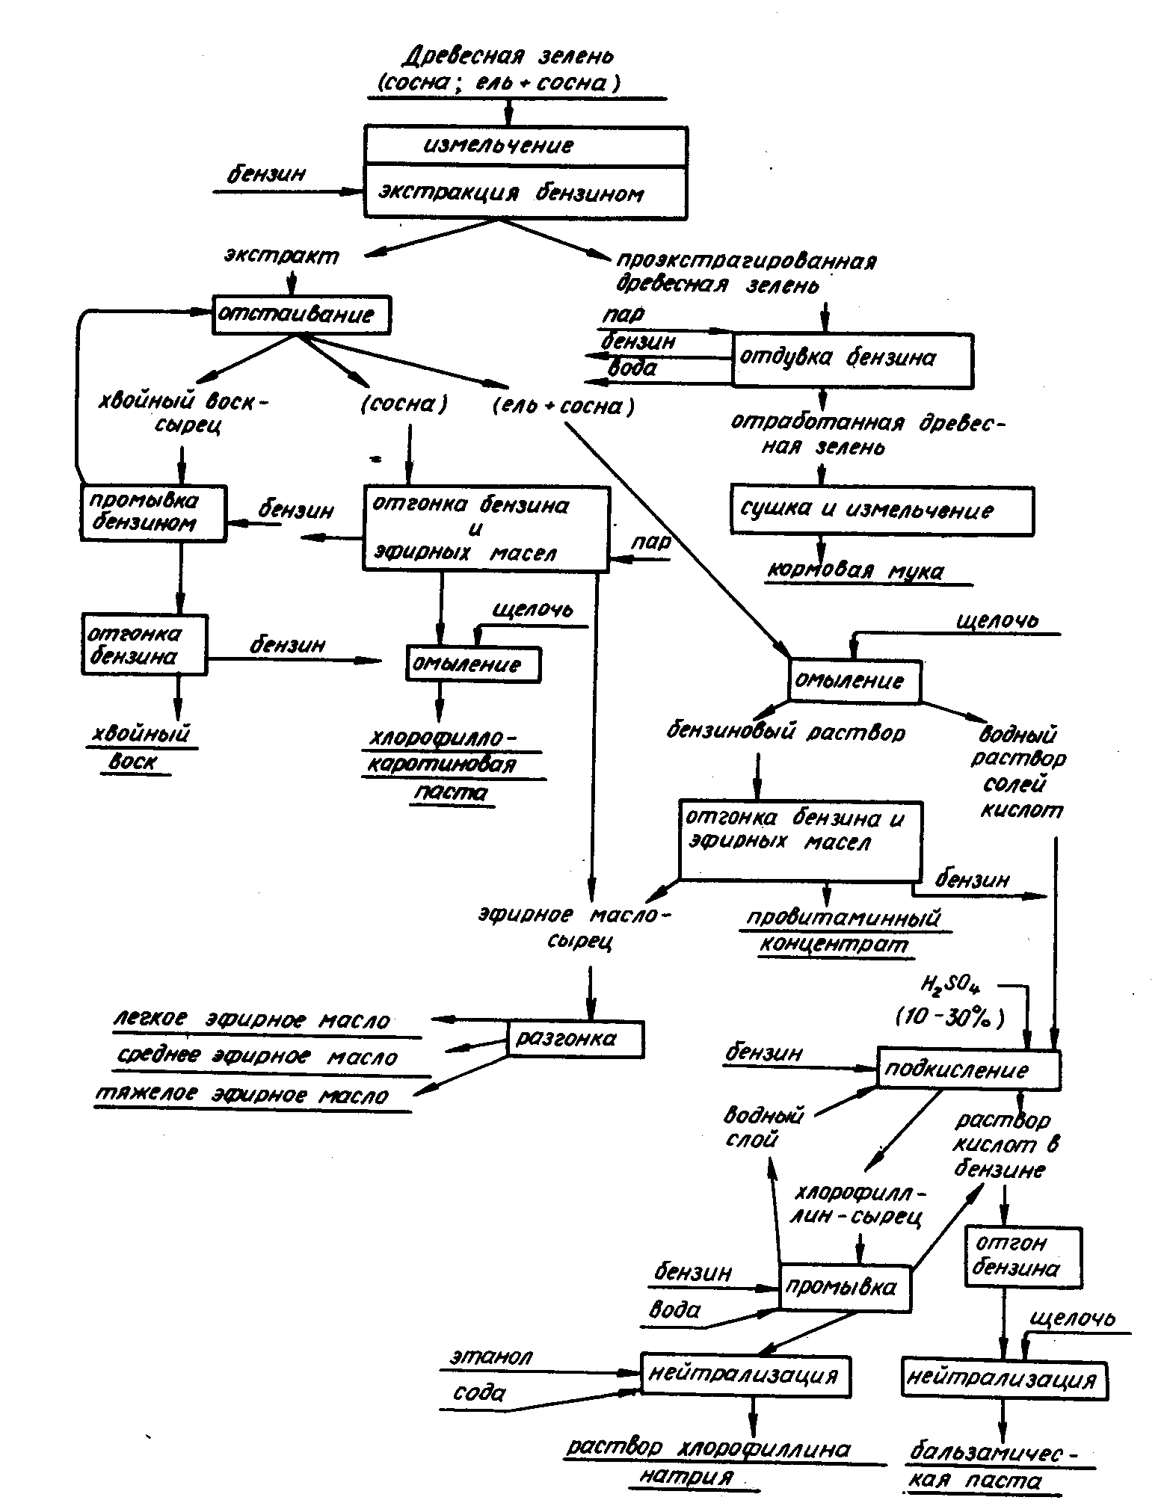

Рис. 6. Принципиальная схема переработки древесной зелени
по способу бензиновой экстракции

разливаются в стеклянную тару.
Таким образом, учитывая использование обессмоленной древесной зелени, в настоящее время можно говорить о создании безотходной технологии переработки этого сырья с получением целого ряда биологически активных продуктов. Однако все они представляют собой сложные, полностью не изученные смеси, что ограничивает их применение и, прежде всего, в фармакологии.
Выход хлорофилло-каротиновой пасты по описанной технологии переработки древесной зелени сосны из 1 т сырья при использовании для ее подготовки усовершенствованного измельчителя кормов "Волгарь-5" составляет 60-70 кг и 120-150 т тяжелого эфирного масла [Ягодин, 1988]. В среднем извлекается приблизительно 50-60 % смолистых веществ. Количество хлорофилловых пигментов в бензиновом экстракте составляет 20-30 %, а каротиноидов до 50 % от содержания их в исходном сырье. При дальнейшей переработке экстрактов древесной зелени сосны и ели получают до 5 кг провитаминного концентрата, 5-5,5 кг бальзамической пасты, до 2 кг хвойного воска, а также 200-230 г хлорофиллина натрия.
В НПО "Силава" (Латвия) на основании данных о работе цехов по переработке древесной зелени на базе типового оборудования с использованием нестандартных экстракторов разработан проект лесобиохимического цеха с получением хлорофилло-каротиновой пасты и тяжелого эфирного масла [Продниекс, 1988]. Ниже приведены технико-экономические показатели цеха.
Технико-экономические показатели цеха
Годовой выпуск товарной продукции, тыс.р. 123,95
Годовая потребность, т:
в сырье .....……………………………............ 600
в бензине ............…………………………….. 39
в едком натре ........………………………... 2,82
Общая сумма капиталовложений, тыс.р. 101,27
Средняя прибыль, тыс.р. .....……………..... 47,52
Средняя рентабельность, %.…………........ 62
Окупаемость капитальных вложений, год . . 2,54
Удельные капитальные затраты на 1 руб. товарной продукции, 81,7 коп.

Однако в проекте заложены заниженные данные по выходу продуктов из 1 т сырья: хлорофилло-каротиновой пасты-50 кг, тяжелого эфирного масла -95 г. Их выход составляет до 70 кг и 140 г соответственно. То есть по выпуску товарной продукции данные занижены на 45 тыс.р. Денежный выход с 1 т продукции составит 281,7 р. [Левин, 1981; Репях, 1988]. Таким образом, цеха, получающие в качестве продуктов переработки древесной зелени только тяжелое эфирное масло и хлорофилло-каротиновую пасту уже оказываются высокорентабельными предприятиями. Нo неполнота извлечения экстрактивных веществ, а также высокая пожароопасность производства обусловили поиски новых растворителей для проведения процесса экстракции.
Внедрение в промышленные технологические схемы в качестве экстрагента трихлорэтилена было осуществлено на основании исследований, проведенных на кафедре процессов и аппаратов Таллиннского политехнического института. Отмечено, что трихлорэтилен имеет наивысшую среди хлорорганических растворителей стабильность в условиях экстракции, относительно низкую температуру кипения (87,0°С) и практически не растворима воде (0,1 %), что облегчает его регенерацию. Авторами была разработана технология экстракции древесной зелени хвойных пород трихлорэтиленом в непрерывном процессе при обработке извлеченньк смолистых веществ триэтиламином. Эта технология была внедрена в химцехе Валгского лесхоза и Выруского леспромхоза (Эстония) и в химцехе Тетеревского опытного лесхоззага (Украина). Однако анализ работы этих предприятий показал, что, хотя трихлорэтилен и является трудногорючей жидкостью, пожароопасность которой на одну категорию ниже, чем у экстракционного бензина БР-1, он обладает повышенной токсичностью. Предельно допустимая концентрация его паров в воздухе рабочей зоны составляет 10 мг/м³, что очень трудно достижимо в промышленных условиях. Возникают большие затруднения при очистке стоков. Кро ме того, при длительном хранении на свету трихлорэтилен постепенно окисляется кислородом воздуха до фосгена, а при соприкосновении с водой образует корродирующую смесь. Поэтому этот способ не нашел широкого распространения, так же как и предложенная схема экстракции древесной зелени в винтовых аппаратах непрерывного действия.
К недостаткам рассмотренных схем относят прежде всего неполное извлечение и использование содержащихся в древесной зелени веществ. При получении биологически активных веществ по технологической схеме с применением экстракции органическим растворителем в обессмоленной древесной зелени остаются неиспользованными водорастворимые вещества, а при водной экстракции - жирорастворимые. Резервом дальнейшего улучшения показателей является совершенствование технологии, а также комплексная переработка древесной зелени. Эффективность получения продуктов при комплексной переработке зависит в этом случае главным образом от выбора экономически обоснованного направления использования сырья.
3.4.3. ПЕРСПЕКТИВНЫЕ ТЕХНОЛОГИЧЕСКИЕ СХЕМЫ ПЕРЕРАБОТКИ ДРЕВЕСНОЙ ЗЕЛЕНИ
В настоящее время предложен целый ряд способов комплексной переработки древесной зелени методами последовательной экстракции водой и бензином. Однако двухстадийная экстракция исследованная как в периодическом, так и в непрерывном режиме не нашла применения в цехах по комплексной переработке древесной зелени. В НПО "Силава" был разработан экспериментальный проект завода с последовательной бензино—водной экстракцией. Из приведенных основных технике—экономических показателей следует, что экономическая эффективность производства при введении такой экстракции снижается [Левин, 1981; Репях, 1988]. Основные технико-экономические показатели производства:
Сумма товарной продукции, тыс.р. . . 123,90/184,09
Водный экстракт, т.…………………....... -/100
Хлорофилло-каротиновая паста, т …….. 30/30
Хвойный воск, кг............ 1800/1800
Эфирное масло, кг ........... 57/57
Потребность:
в сырье .........………….... 600/600
в технологическом паре . .. .. 1554/4140
в технологической воде, м³ . . . 18000/21400
Число работающих, чел. ........ 16/30
Капитальные вложения, тыс.р. . . .. 101,0/214,8
Общая рентабельность, %....... 37/21
Срок окупаемости капитальных вложений, год......... 2,54/5,60
Примечание: Числитель - данные для бензиновой экстракции, знаменатель - для совмещенной.
Поэтому для широкого внедрения схемы комплексной переработки древесной зелени необходимо интенсифицировать процесс экстрагирования или получать на основе хвойно—водного экстракта, который в 5 раз дешевле хлорофилло-каро-тиновой пасты, продукты с высокой потребительной стоимостью.
В настоящее время разработан способ совмещенной водно-бензиновой экстракции биологически активных веществ из древесной зелени по дифлегмационному методу, который позволяет увеличить выход биологически активных веществ на 15 % и сократить продолжительность процесса экстракции более чем в 2 раза по сравнению с последовательными экстракциями. Полученные экстракты при этом перерабатываются раздельно.
Из одной тонны древесной зелени сосны по безотходной технологии можно получить 210-230 хлорофиллина натрия, 4,4-4,6 кг провитаминного концентрата, 4,5-4,7 кг бальзамической пасты, 1,8-2,0 кг воска, 70-90 кг водного лечебного экстракта, 450-470 кг хвойной витаминной муки на сумму 1250-1360 р. в зависимости от выхода продуктов [Ягодин, 1988].
Для увеличения выхода экстрактивных соединений при использовании двухстадийной экстракции предлагалось также использовать анионные поверхностно-активные вещества (алкилсульфанаг натрия), добавление которых в количестве 0,1 % от экстрагента (воды) позволяет существенно увеличить выход биологически активных веществ.
Анализ водного экстракта древесной зелени, получаемого по существующим технологиям, показал значительное содержание в нем витаминов, Сахаров, органических кислот, фенольных соединений и минеральньк компонентов. Это дало возможность использовать водные экстракты как сырье для ферментативной переработки.
Кроме того, значительное содержание в древесной зелени протеина (8-14 % в хвое сосны) и его высокая кормовая ценность вследствие нахождения в нем дефицитных аминокислот, и прежде всего лизина, позволили разработать и предложить для реализации ряд технологических схем по выделению белково-витаминных концентратов холодной водой с добавками неорганических веществ.
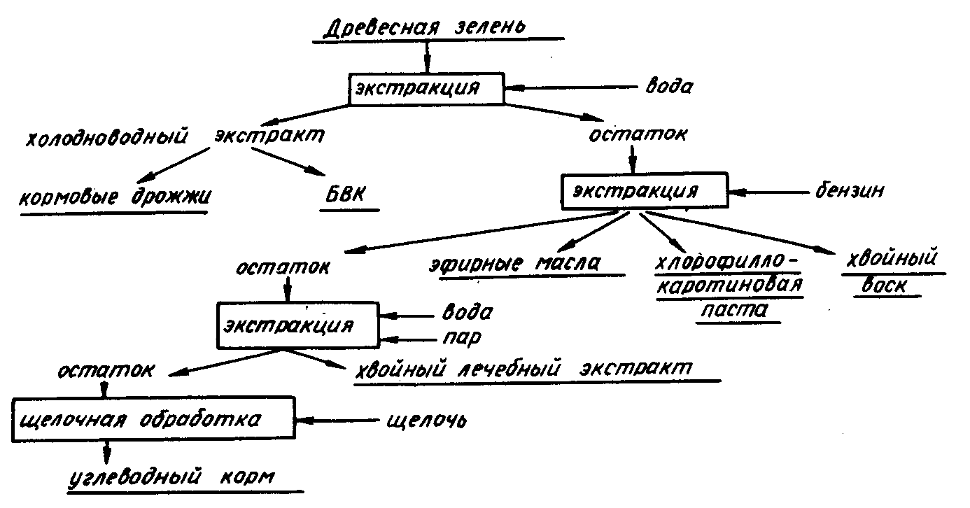
рис. 7. Принципиальная схема комплексной переработки древесной зелени с получением БВК
Технологическая схема, позволяющая получить наряду с водорастворимыми и жирорастворимыми биологически активными веществами еще и белково-витаминный концентрат, приведена на рис. 7. По предложенной схеме из 1 т абс. сух. сырья могут быть получены белково-витаминный концентрат - 80-90 кг, хло-рофилло-каротиновой пасты - 50, хлорофиллина натрия -40 г, хвойного воска - 6-7 кг, ТЭМ - 250 г, хвойного лечебного экстракта - 170-200 кг, кормовых дрожжей -60—70 кг, а также углеводного корма до 500 кг, который по содержанию протеина на основании ГОСТ 200083-74 можно отнести ко 2 группе. Наибольшее влияние на выход протеина оказывают добавки щелочи до концентрации 0,3 %.
Подобные схемы, несмотря на глубокий и дифференцированный подход к проблеме переработки древесной зелени, не нашли промышленного применения. Прежде всего это связано с большими энергетическими и временными затратами на ступенчатое использование различных растворителей при последующей их регенерации. Качество же получаемых белково-витаминных концентратов в значительной мере снижается из-за примесей соединений, переходящих в водный раствор - горечей, дубителей и т.д., освобождение от которых пока не отработано.
Американские ученые осуществляли экстракцию из древесной зелени путем ее измельчения в воде (1:4 по весу). Экстракт отделяли фильтрованием через ткань, а затем центрифугировали. Выделяемый после центрифугирования осадок лиофильно высушивали, получая пастообразный хлорофилло-каротиновый продукт, а надосадочную жидкость использовали для получения белка, который осаждали ацетоном в течение 5 ч. При этом осаждалось до 95 % белка. Выход белка и пасты составил соответственно 2,5 и 12 %. Такой способ считается экономически эффективным, если область заготовки сырья и сбыта продукции не будет превышать 60 км от места переработки. Расчет при этом делается, главным образом, на породы с более высоким, чем в сосне, содержании протеина. Кроме того, наряду с высокой его кормовой ценностью, сравнимой с кормами животного происхождения, также отмечается снижение качества продукта из-за наличия сопутствующих соединений.
Сотрудниками СибТИ предложена технология получения концентратов фосфолипидов (рис. 8). Эти соединения играют важную роль в образовании мембранных внутриклеточных структур и обладают высокой биологической активностью.
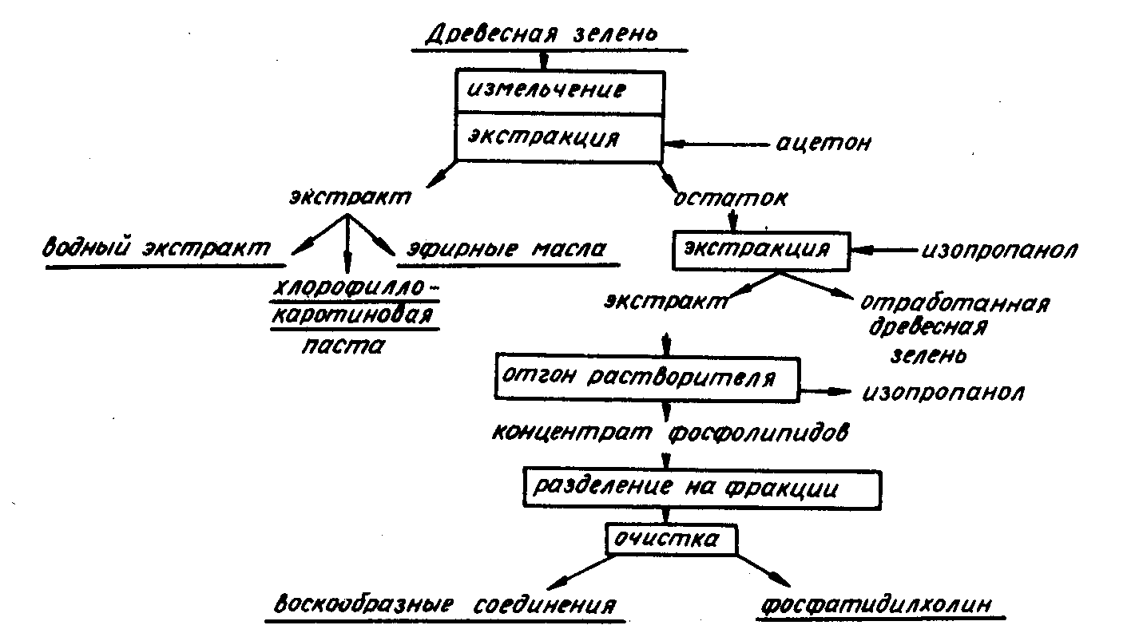
Рис. 8. Принципиальная схема получения фосфолипидов
Содержание фосфолипидов в осенне-зимний период достигает 1,2—1,8 % от древесной зелени, поэтому выделение их из более дешевого, чем используемого сейчас для этих целей (семена масленичных культур, яичный желток, сердце крупного рогатого скота), сырья целесообразно. Поскольку технология предусматривает выделение продуктов в "мягких" температурных режимах (0-20 °С), вещества извлекаются практически не деструктированными и отличаются высоким качеством. Однако в литературе еще нет данных о промышленной апробации этой схемы.
В литературе также описан способ получения витамина Е из фитола нейтральных соединений древесной зелени при конденсации с триметилгидрохиноном в среде пропанола и хлоридом цинка (3 %) и фторидом бора (0,002 %) в качестве катализаторов при температуре 150—170 С. Однако также нет данных о практическом применении этого способа.
Сотрудниками ЛТА им. С.М. Кирова с учетом исследований состава экстрактивных веществ древесной зелени сосны обыкновенной и данных по биологической активности и свойствам отдельных соединений экстракта создана техно-
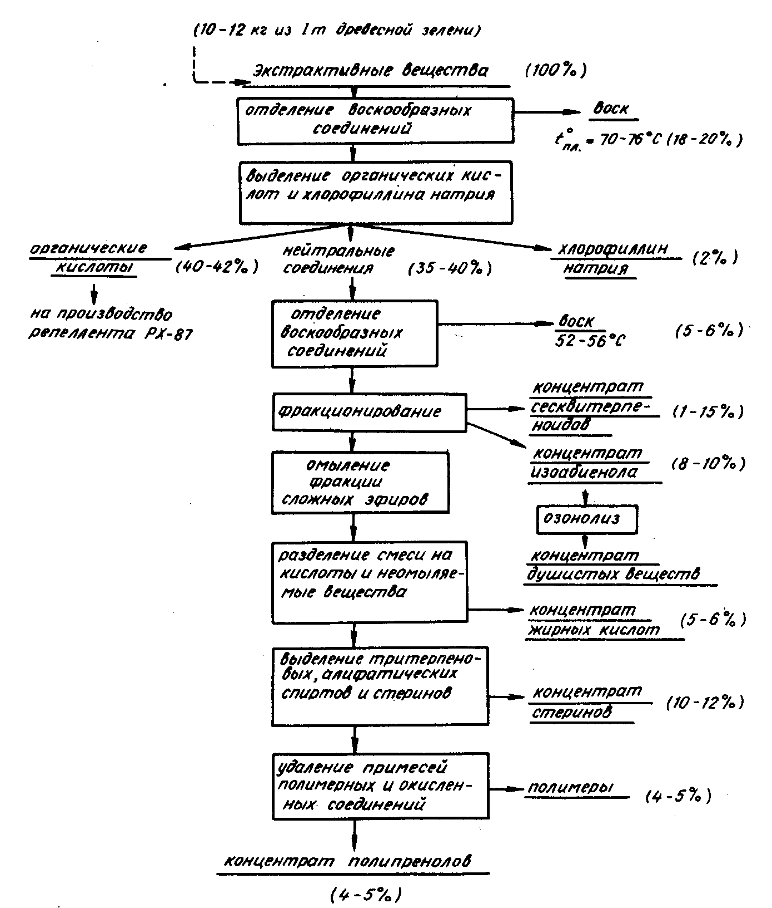
Рис. 9. Принципиальная схема переработки экстрактивных веществ древесной зелени сосны обыкновенной
логия, позволяющая выделить концентраты соединений, обладающих наиболее ценными свойствами (рис. 9). В настоящее время эта технология проходит опытно—промышленные испытания.
Кроме горячей воды, бензина и трихлорэтилена, заложенных в качестве экстрагентов в существующие технологические схемы получения биологически активных веществ из древесной зелени, исследователями изучалось применение для этой цепи еще целого ряда органических и неорганических веществ. Установлено, что экстрагирующая способность дихлорметана, ацетона, изопропанола, трихлорэтилена, этил-ацетата и спиртобензольной смеси в 1,5-2,5 раза выше, чем у бензина. Однако из-за своей повышенной растворимости в воде и токсичности эти экстрагенты не нашли применения в существующих технологических схемах.
Показана возможность использования для экстракции древесной зелени жидкого диоксида углерода. В углекислотном экстракте установлено наличие эфирного масла (2% от экстракта), хлорофилла, каротиноидов, витаминов С, Р и Е, провитамина Д, а также воска, кислот, липидов и других веществ. Благодаря наличию этих компонентов экстракты обладают высоким биогенностимулирующим действием.
К недостаткам этого метода относятся значительные затраты на производство экстрагента при больших потерях его в процессе экстракции (20-50 % от емкости экстрактора), а также высокое давление в экстракторах и вследствие этого необходимость изготовления специального оборудования. Технология экстракции жидким диоксидом углерода эффективна только в случае непосредственного применения получаемого экстракта. Соединения, входящие в его состав, из-за низких температур проведения процесса практически не претерпевают никаких изменений. В случае же дальнейшей переработки экстракта с использованием процессор, связанных с жесткими температурными режимами, применение диоксида углерода в качестве экстрагента теряет смысл. Тем не менее экологическая нейтральность и пожаробезопасность процесса наряду с низкой температурой экстрагирования позволяют предположить широкое распространение технологических схем, основанных на использовании диоксида углерода в качестве экстрагента древесной зелени.
Проводилось изучение и процессов экстрагирования древесной зелени стандартной смесью хладонов 11 и 12(1:1) по МРТУ 6-02-395-66. Содержание летучих веществ в экстракте составило 27,9 % от экстракта. Применение смеси хладонов в качестве экстрагентов позволяет, по мнению авторов, получить экстракты, которые можно вводить в парфюмерную продукцию, выпускаемую в аэрозольной упаковке. Оцнако, опасность применения хладонов, связанная с разрушением ими озонового слоя земли, делает использование этих экстрагентов в промышленном масштабе маловероятным.

3.5. ЗНАЧЕНИЕ ЗАЩИТЫ ОКРУЖАЮЩЕЙ СРЕДЫ ПРИ ПЕРЕРАБОТКЕ ЛЕСА
Основными лесозаготовительными районами Российской Федерации остаются Иркутская область, Красноярский и Хабаровский края, Тюменская и Архангельская области. Леса европейской части страны, наиболее доступные для эффективного использования и подвергавшиеся вследствие этого усиленной эксплуатации, в настоящее время почти полностью вовлечены в хозяйственный оборот и в значительной мере истощены. Перемещение лесозаготовок в слабоосвоенные районы, удаленные от сложившихся центров промышленной переработки и потребления древесины, сопровождается постоянно увеличивающимися затратами на заготовку и вывоз древесины, требуют крупных капитальных вложений в развитие производственной и социальной инфраструктуры.
В 1994 г. выпуск лесобумажной продукции по сравнению с 1993 г. снизился по всем подотраслям комплекса: лесозаготовительной промышленность - на 32,2 %, лесопилки - на 31,4 %, в производстве древесно-волокнистых плит - на 32,4 %, целлюлозы - на 18,1 %, бумаги - на 23,2 % [Мазур,1996].
Наибольшее отставание допустили предприятия многолесных районов Сибири и Дальнего Востока. Значительно снизили выпуск деловой древесины предприятия республик Хакассия и Бурятия, Иркутской, Читинской, Омской областей.
Одна из проблем, стоящих перед лесной промышленностью, - это сокращение потерь древесного сырья в процессе заготовки и переработки. Речь идет как о снижении объемов образуемых отходов, так и о ликвидации недорубов и потерь заготовленной древесины от несвоевременной вывозки, несовершенных методов транспортировки, накопления древесины у временных транспортных путей и т.д.
Основные направления ресурсосбережения в лесной промышленности - рациональное использование древесного сырья (что на стадии заготовки древесины выражается в максимально эффективном использовании лесосечного фонда, сокращении потерь древесины), а также расширение использования и переработки древесных отходов в качестве заменителя деловой древесины, позволяющие достичь ощутимого экологического эффекта, состоящего в сокращении вырубаемых лесных площадей, сохранении природной среды и т.д.
Промышленно-хозяйственная деятельность лесного комплекса тесно связана с проблемами развития природоохранных и социальных функций лесов. Ограничение на дальнейшее увеличение объемов заготавливаемого древесного сырья вместе с требованиями сохранения и улучшения состояния лесной среды как части биосферы, с необходимостью повышения эффективности и использования всей биомассы, получаемой на лесосеках, требуют переориентации всего комплекса на ресурсосберегающий путь развития.
Этот переход возможен только на основе использования новейших достижений науки и техники, внедрения безотходных технологий, расширения объемов использования вторичных ресурсов и отходов производства.
При недостатке древесного сырья медленно решается проблема комплексного использования древесины, дефицит современного оборудования и передовых технологий не позволяет расширить масштабы переработки лиственной древесины, древесных отходов, макулатуры для выработки эффективных заменителей деловой древесины. Наиболее крупные предприятия отрасли сосредоточены в Восточной Сибири, в Северном, Северо-Западном и Уральском регионах, а также в Калининградской области [Шеховцев, 1995].
Значительно сократилось в настоящее время производство важнейших видов продукции деревообрабатывающей и целлюлозно-бумажной промышленности.
Снижение спроса со стороны капитального строительства явилось одной из причин сокращения производства клееной фанеры, оконных и дверных блоков , цементно-стружечных плит. Снизилось производство деревянных домов заводского изготовления.
Предприятия комплекса являются значительным источником загрязнения атмосферного воздуха. Общеотраслевой выброс в атмосферу в 1994 г. составил 523,3 тыс. т и сократился по сравнению с 1993 г. на 18 %, это объясняется неполной (40-50 %) загрузкой производственных мощностей [Мазур, 1996].
Наиболее характерными загрязняющими веществами для данной отрасли являются твердые вещества (29,8 % суммарного выброса в атмосферу), оксид углерода (28,2 %), диоксид серы (26,7 %), оксиды азота (7,9 %), толуол (1 %), сероводород (0,9 %), ацетон (0,5 %), ксилол (0,45 %), бутил (0,4 %), этилацетат (0,4 %) метилмеркаптан (0,2 %), формальдегид (0,1 %) и др.
В качестве наиболее крупного загрязнителя атмосферы (по объему выброса) можно выделить Архангельский ЦБК (г. Новодвинск) с объемом выброса в 1994 г. 47,8 т, что составляет 7,5 % от общего выброса по отрасли.
В перечень городов с наибольшими выбросами загрязняющих веществ в атмосферный воздух и сбросами в водные объекты в Российской Федерации, где производственная деятельность предприятий комплекса является определяющей, вошли г. Архангельск, Братск, Красноярск, Пермь, Усть-Улимск.
Целлюлозно-бумажная промышленность является одной из самых водоемких отраслей народного хозяйства РФ, поэтому наиболее сильное воздействие предприятия деревообрабатывающей и целлюлозно-бумажной промышленности оказывают на состояние поверхностных вод.
Ежегодное потребление свежей воды в отрасли составляет около 2,1 - 2, млрд. м³, или около 4,5 - 4,7 % общего водопотребления в промышленности России. Относительно невысокая экономия свежей воды, которая составляет 69 %, что объясняется необходимостью использования свежей воды в ряде технологических процессов в качестве одного из компонентов сырья [Шеховцев, 1995].
На долю комплекса приходится свыше 20 % (2 млрд. м³) сброса загрязненных сточных вод промышленностью РФ. Для предприятий целлюлозно-бумажной промышленности проблема уничтожения количества и степени загрязнения сточных вод имеет первостепенное значение. Главный источник образования загрязненных сточных вод в отрасли - производство целлюлозы, базирующееся на сульфатном и сульфитном способах варки древесины и отбелке полуфабриката с применением хлорпродуктов.
Загрязненные сточные воды предприятий отрасли характеризуются наличием в них таких вредных веществ, как сульфаты, хлориды, нефтепродукты, фенолы, формальдегиды, метанол, фурфурол, диметилсульфид, диметилдисульфид.
Основная причина негативного воздействия на окружающую среду предприятий данной отрасли - использование старых технологий и устаревшего оборудования. Этими факторами определяется значительная масса загрязняющих веществ, поступающих с основного производства на очистные сооружения и в природную среду. Большой объем сточных вод и высокая концентрация в них загрязнений вынуждают использовать громоздкие очистные сооружения, не решающие полностью своих задач. На очистных сооружениях образуется большое количество осадков, основная часть которых поступает в накопители, что приводит к их перегрузке и соответственно к воздействию на подземные воды.
Водные объекты в местах расположения предприятий отрасли подвергаются отрицательному воздействию. По-прежнему загрязнен участок Усть-Илимского водохранилища, на который оказывает неблагоприятное влияние р. Вихоревка, куда сбрасывается более половины сточных вод Братского ЛПК. Река здесь характеризуется как "чрезвычайно грязная", в воде содержание формальдегида достигало 6 ПДК, лигнина - 14,7 мг/ л, сероводорода - 280-510 ПДК. В бассейне р. Сухоны наиболее загрязнена р. Пельшма. Для реки характерен экстремально высокий уровень загрязненности воды в створе ниже сброса сточных вод ПО "Соколбумпром", где среднегодовые концентрации составляют: аммонийного азота - 32 ПДК, лигносульфонатов -173 мг/л [Шеховцев, 1995].
Высокое содержание органических веществ способствует острому дефициту растворенного в воде кислорода (до 0,59 мг/л) и образованию сероводорода (до 0,07 мг/л).
Значительный объем загрязненных сточных вод в поверхностные, водоемы сбрасывают:
- Братский ЛПК (Иркутская область);
- Котласский ЦБК (г. Коряжма Архангельской области);
- Архангельский ЦБК (г. Новодвинск);
- АО "Сыктывкарский ЛПК" (Республика Коми).
Деревообрабатывающая и целлюлозно-бумажная промышленность вносит вклад в загрязнение атмосферного воздуха России на уровне 3 % объема выбросов в России от промышленных стационарных источников. Наиболее существенная доля данной отрасли по выбросам твердых веществ (1/23 промышленного объема их выброса), оксида ванадия (V) и ртути (1/33 выброса веществ всей промышленностью России) [Мазур, 1996].
На долю деревообрабатывающей и целлюлозно-бумажной отрасли приходится около 5 % объема используемой свежей воды промышленностью РФ и почти 6 % сброса сточных вод в поверхностные водоемы.
По объему сброса загрязненных сточных вод вклад отрасли значителен и оценивается на уровне 1/5 общего объема сброса загрязненных сточных вод этой категории в целом по промышленности Российской Федерации.
Таким образом, лесной комплекс является существенным источником загрязнения водной, воздушной среды, деградации земель и лесных экосистем, в случае неразумного использования лесных ресурсов. Поэтому чрезвычайно важна охрана окружающей среды в данной области, и здесь приоритетным является создание новых и совершенствование существующих технологий лесозаготовок, деревообработки, использования отходов, недревесной продукции леса для обеспечения устойчивого развития всего промышленно-хозяйственного комплекса.

ЗАКЛЮЧЕНИЕ
Переработка леса – важнейшая составляющая современной промышленности, ибо древесина и сопутствующие ей продукты являются возобновимыми ресурсами. Если раньше, на рубеже XIX – XX вв использовалась, главным образом, древесная продукция от заготовок до применения древесины в строительстве, мебельном производстве, в ЦБП, то в конце XX столетия – комплексная переработка леса стала единственной альтернативой в эволюции разумного хозяйствования, где приоритетным является не только получение высококачественной и экологически безвредной продукции, но и обеспечение устойчивого развития общества. Последнее невозможно без защиты окружающей среды, совершенствования технологий, эффективной переработки отходов и более активное использование недревесной продукции леса.
В новых направления лесного комплекса мы показали возможные пути совершенствования переработки леса. Здесь основные акценты поставлены на разумном проведении лесозаготовок – без нанесения ущерба лесным экосистемам; комплексной переработке древесины до получения высококачественных пиломатериалов; использовании в ЦБП новых технологий без применения хлорной отбелки; переработки опилок и стружки для получения новых, экологически безпасных сортов ДСтП, а также применении новых методов переработки древесной зелени с получением уникальных препаратов, которые могут быть использованы в медицине, парфюмерии и в сельском хозяйстве.

СПИСОК ИСПОЛЬЗОВАННЫХ ИСТОЧНИКОВ

ВасильевС.Н., Рощин В.И., Выродов В.А. Состав экстрактивных веществ древесной зелени сосны обыкновенной: Обзор. Информ. – М.: ВНИПИЭИлеспром, 1991.- 72 с., табл.- (Лесохимия и подсочка; Вып.1).
“Древесные плиты: теория и практика”. Второй научно-практический семинар. Тезисы докладов. С.-Пб ГЛТА, 1999.
Левин Э.Д., Репях С.М. Переработка древесной зелени.- М.: Лесн. пром-ность, 1981.- 196 с.
Леонович А.А. ДСП: Технологии. Новое в исследованиях и разработках древесностружечных плит. Мебельщик. No2, лето 1999.
Лесоторговый бюллетень. Сентябрь, вып.2, Сев.западн.регион,1999.
Лесоторговый бюллетень. Сентябрь, вып.3, Сев.западн.регион, 1999.
Мазур И.И., Молдаванов О.И., Шишов В.Н. Инженерная экология. Общий курс: В 2 т. Т.1. Теоретические основы инженерной экологии: Учеб. Пособие для втузов / Под ред. И.И.Мазура.- М.: Высш. Шк., 1996. – 637 с.: ил.
Методика по оценке экономической эффективности использования твердых отходов производства и потребления.- М.: ВИВР, 1988.
Методические рекомендации по комплексной эффективности мероприятий, направленных на ускорение научно-технического прогресса. – М., 1988.
Методические рекомендации по оценке эффективности инвестиционных проектов и их отбору для финансирования.- М., 1994.
Очистка и рекуперация промышленных выбросов / Максимов В.Ф., Вольф И.В., Винокурова Т.А. и др.: Учебник для вузов.- М.: “Лесн. пром-сть”, 1989.
Петухов Р.М. Оценка эффективности промышленного производства: (Методы и показатели). – М.: Экономика, 1990.
Продниекс А.П. Состояние и перспективы производства лесобиохимических продуктов в существующих цехах по переработке древесной зелени // Лесохимия и подсочка. Экспресс-информ. ВНИПИЭИлеспром, 1988.- No 1. – с 3 – 8.
Радбиль Б.А. Новые направления в переработке и использовании живицы: Обзор. Информ. – М.: ВНИПИЭИлеспром, 1990. – 64 с., 7 ил., 11 табл.- (Лесохимия и подсочка; вып.2.).
Репях С.М., Левин Э.Д. Кормовые добавки из древесной зелени.- М.: Лесн. пром-ность, 1988. – 205 с.
Справочное пособие по экологической оценке. Т.2. Инструкции к различным видам деятельности (Департамент охраны окружающей среды) / Технический документ Всемирного банка No 140, США, 1995 а.
Справочное пособие по экологической оценке. Т.3. Инструкция по экологической оценке проектов в области энергетики и промышленного производства (Департамент охраны окружающей среды) / Технический документ Всемирного банка No 154, 1995 б.
Шеховцев А.А., Звонов В.И., Чигинов С.Г. Влияние отраслей народного хозяйства на состояние окружающей среды.- М.: Минприрода РФ, 1995.
Ягодин В.И. Основы химии и технологии переработки древесной зелении.- Л.: Изд. Ленинградского Ун-та, 1981.- 224 с.
Ягодин В.И., Антонов В.И. Состояние и перспективы развития экстрактивной переработки древесной зелени // В кн.: Производство кормовых и биологически активных продуктов на основе низкосортной древесины и отходов лесопромышленного комплекса. – Красноярск, 1988.- с.58 – 60.
Fearnside, P. M. 1989. "Extractive Reserves in Brazilian Amazonia: An Opportunity to Maintain Tropical Rain Forest under Sustainable Use." Bioscience 39(6): 187-393.
Food and Agriculture Organization. 1982. Environmental Impact of Forestry. Guidelines for its Assessment in Developing Countries. Conservation Guide 7. Rome, Italy. 1979. Mountain Forest Roads and Harvesting. Forestry Paper 14. Rome, Italy.
Goodland, R. and others. 1985. Environmental Management in Tropical Agriculture. Boulder, Colorado: Westview Press.
Htun, N. 1982. International Trends in Environmental Management in the Pulp and Paper Industry. Bangkok, Thailand: Technical Association of the Pulp and Paper Industly Press.
Jensen, W. 1986. "Environmental Trends in the Finnish Palp and Paper Industry." Industry and Environment 9(3): 19-24.
Lal, R. 1986. "Conversion of Tropical Rainforest: Agroeconomic Potential and Ecological Consequences." Advances in Agronomy 39: 173-264.
Lamprech, H. 1989. Silviculture in the Tropics: Tropical Forestry Ecosystems and Their Tree Species and Methods for Their Long Term Utilization Eschborn, West Germany.
Mergen, F.,and J. R. Vincent, eds. 1987. Natural Management of Tropical Moist Forests: Silvicultural and Management Prospects of Sustained Utilization. New Haven, Connecticut: Yale School of Forestry and Environmental Studies.
World Resources Institute. 1985. Tropical Forests: A Call for Action. 3 Volumes. Washington, D. C.
United Nations Environment Programme. 1982. Environmental Guidelines for Рulp and Paper Industry. Environmental Management Guidelines No. 4. Nairobi, Kenya.
United States Environmental Protection Agency. 1980. Development Document for Effluent Limitations Guidelines and Standards for the Pulp. Paper, and Paperboard and the Builder's Рaper and Board Mills Report No. EPA 440/1-80/025b. Washington, D.C.: General Printing Office.
World Bank. 1980. Environmental Consideration in the Pulp and Paper Industry. Office of Environmental Affairs. Washington, D.C.: World Bank.

